Форма № Н-9.02

НАЦІОНАЛЬНИЙ ТЕХНІЧНИЙ УНІВЕРСИТЕТ УКРАЇНИ
«КИЇВСЬКИЙ ПОЛІТЕХНІЧНИЙ ІНСТИТУТ імені ІГОРЯ СІКОРСЬКОГО»

Інститут енергозбереження та енергоменеджменту
(повне найменування інституту, факультету)

Автоматизації управління електротехнічними комплексами
(повна назва кафедри)

До захисту допущено
Завідувач кафедри
__________ В.П. Розен
(підпис) (ініціали, прізвище)
“___”_____________2021 р.

Пояснювальна записка
до дипломного проекту
освітньо-кваліфікаційного рівня “бакалавр”
^{(назва ОКР)}
з напряму підготовки (спеціальності) 6.050702__ «Електромеханіка»
(код та назва напряму підготовки або спеціальності)

на тему: Електромеханічне обладнання та автоматизація плоскошліфувального станка

Виконав: студент 4 курсу, групи ОА-71
Саєнко Віктор Валерійович __________
^{(прізвище, ім’я, по батькові)} ^{(підпис)}
Керівник ст. вик, к.т.н. Майданський І.Я. __________
(посада, вчене звання, науковий ступінь, прізвище та ініціали) (підпис)

Консультант Електропостачання к.т.н, доцент Мейта О.В. _____________
(назва розділу) (вчені ступінь та звання, прізвище, ініціали) (підпис)
Консультант Охорона праці к.т.н., доцент Козлов С.С. _____________
(назва розділу) (вчені ступінь та звання, прізвище, ініціали) (підпис)
Рецензент _____________________________________ ___________
(посада, вчене звання, науковий ступінь, прізвище та ініціали) (підпис)

Засвідчую, що у цьому дипломному проекті немає запозичень з праць інших авторів без відповідних посилань.

Студент _____________
^{(підпис)}

Київ – 2021 року

Форма № Н-9.01

НАЦІОНАЛЬНИЙ ТЕХНІЧНИЙ УНІВЕРСИТЕТ УКРАЇНИ
«КИЇВСЬКИЙ ПОЛІТЕХНІЧНИЙ ІНСТИТУТ імені ІГОРЯ СІКОРСЬКОГО»

Факультет (інститут) Інститут енергозбереження та енергоменеджменту
^{( повна назва )}
Кафедра Автоматизація управління електротехнічними комплексами
^{( повна назва )}
Освітньо-кваліфікаційний рівень бакалавр
Напрям підготовки 6.030702 «Електромеханіка»

(шифр і назва)

Спеціальність 7.05070204 «Електромеханічні системи автоматизації та електропривод»

(шифр і назва)
ЗАТВЕРДЖУЮ
Завідувач кафедри
Проф. В.П. Розен ___________
( прізвище ініціали ) (підпис)
“___”___________2021 р.

З А В Д А Н Н Я

НА ДИПЛОМНИЙ ПРОЕКТ (РОБОТУ) СТУДЕНТУ

Саєнко Віктор Валерійович
(прізвище, ім’я, по батькові)
1. Тема проекту (роботи) Електромеханічне обладнання та автоматизація плоскошліфувального станка
керівник проекту (роботи) Майданський Іван Ярославович, старший викладач,
( прізвище, ім’я, по батькові, науковий ступінь, вчене звання)
затверджені наказом по університету від “22” травня 2021 року №_______

2. Строк подання студентом проекту (роботи) 14.06.2019

3. Вихідні дані до проекту (роботи) Встановлено згідно умов цеху

4. Зміст розрахунково-пояснювальної записки (перелік питань, які потрібно розробити)
а) Загально-технічна частина : Загальна характеристика відомості, технологія виробництва, об’єкт проектування, живлення;
б) Електропостачання: Розрахувати навантаження груп споживачів електроенергії ремонтно-механічной майстерні;
в) Спеціальна частина та автоматизація: Розробити автономну систему керування плоскошліфувальним верстатом
г) Охорона праці: Аналіз умов праці, мікроклімат, шкідливі речовини, джерела шуму, електробезпека.
5. Перелік графічного матеріалу (з точним зазначенням обов’язкових креслень)
1 аркуш –_______________________________________________________________
2 аркуш – _______________________________________________________________
3 аркуш – ______________________________________________________________
4аркуш –_______________________________________________________________

6. Консультанти розділів проекту (роботи)
Розділ | Прізвище, ініціали та посада  консультанта | Підпис, дата
Розділ | Прізвище, ініціали та посада  консультанта | завдання видав | завдання  прийняв
Загально- технічна частина | ст. вик. Майданський І. Я..
Електропостачання | к.т.н, доцент Мейта О.В.
Спеціальна частина та автоматизація | ст. вик. Майданський І. Я.
Охорона праці | к.т.н, доцент Козлов С.С.

7. Дата видачі завдання 16 квітня 2019 року

КАЛЕНДАРНИЙ ПЛАН

№  з/п | Назва етапів виконання дипломного  проекту (роботи) | Строк виконання етапів проекту  ( роботи ) | Примітка
1 | Загально- технічна частина | 16.04.2021 | 03.06.2021
2 | Електропостачання | 11.05.2021 | 14.06.2021
3 | Спеціальна частина та автоматизація | 16.04.2021 | 03.06.2021
6 | Охорона праці | 03.06.2021 | 04.06.2021

Студент _________ Саєнко В. В.
( підпис ) (прізвище та ініціали)
Керівник проекту (роботи) _________ Майданський І. Я.
( підпис ) (прізвище та ініціали)

ЗМІСТ
Стор.
Вступ
1 Загально-технічна частина 8
1.1 Історія розвитку металообробки 8
1.2 Основні складові верстата 8
1.3 Розрахунок потужності і вибір двигуна 9
2 Електропостачання 20
2.1 Розрахунок освітлення 20
2.2 Розрахунок електричних навантажень 23
2.3 Розрахунок електричних мереж 31
2.3.1 Основні відомості 31
2.3.2 Вибір перетину провідників і жил кабелів 32
2.3.3 Розрахунок струмів навантаження 32
2.3.4 Розрахунок електромережі за густиною 34
2.3.5 Розрахунок електричної мережі за допустимими втратами напруги 35
2.3.6 Остаточний вибір перетинів і жил кабелів 38
2.4 Розрахунок струмів КЗ 39
2.5 Вибір електричних апаратів 45
2.6 Основні енергетичні показники підприємства 50
3 Спеціальна частина. Розробка системи автоматизації плоскошліфувального верстата 56
3.1 Загальні відомості 56
3.2 Моделювання прямого пуску двигуна……………………………………..58
3.3 Проектування перетворювача енергії 59
3.4Розрахунок електричних апаратів 59
3.5Проектування системи автоматизації на базі програмованого контролера 62
4 Охорона праці 70
4.1 Безпека і екологічність есплатації плоскошліфувального верстату 70
4.2 Механічна безпека 70
4.3 Забезпечення електробезпеки 73
4.4 Забезпечення віброзахисту 73
4.5 Захист від шкідливих парів та газів 73
4.6 Пожежна безпека 74
4.7 Пожежна безпека 75
4.8 Умови праці 74
Висновок 77
Список використаних джерел
Анотація
Дипломний проєкт присвячений розробці системи автоматизації процесу керування приводом поперечної подачі плоскошліфувального верстату, покращення техніко-економічних показників.
Проаналізовано вибір електродвигунів. Було підібрано частотний перетворювач та програмований контролер, розроблено віртуальну модель ПЧ-АД та досліджено її характеристики у програмі MathLAB Simulink. Також розробимо алгоритм автоматизації та за отриманим алгоритмом створимо програму керування.

ВСТУП
Обробка металів – ремесло яке з давна опанували люди. Ще наші далекі пращури вміли виливати і плавити найбільш м'які з них. Далі було прокатка, пресування волочіння, кування, та інші процеси обробки. Під час процесу еволюції людини значимість металів зростала з кожною новою епохою розвитку. Затребуваність цього матеріалу зумовила і розвиток обладнання для його обробки.
Сучасні металообробні станки взмозі обробляти тисячі операцій за присутності і без участі людини, видаючи вироби і деталі будь-яких необхідних форм.

1 ЗАГАЛЬНО-ТЕХНІЧНА ЧАСТИНА
  - Історія розвитку металообробки
В середині XVIII століття людська цивілізація впритул наблизилася до одного з найбільш значущих етапів свого розвитку - періоду, який історики згодом назвуть промисловою революцією, або Великим індустріальним переворотом. До цього часу в найбільш розвинених країнах світу, список яких тоді очолювала підживлюється численними колоніями Англія, почався активний процес переходу від переважно аграрного устрою економіки до індустріального. Зароджується промисловий капіталізм зумовив потребу в підвищенні продуктивності праці, а також поліпшення якості та зниження собівартості продуктів виробництва.

Даним перетворенням сприяло безліч факторів: розвиток торгівлі та формування ринку найманої праці, становлення банків і системи кредитування, еволюція права і розквіт точних наук, зростання кількості винаходів і технічних новацій. Примітивний ручна праця і дерев'яні знаряддя праці вже не могли забезпечити потреби суспільства. Фабрики і мануфактури гостро потребували механізмах і машинах, виготовлених з металу. Саме швидко прогресуюча металообробка зіграла особливу роль в успіху промислової революції XVIII - XIX століть.

1.2 Основні складові станка
Основними складовими плоскошліфувальних верстатів є:
Станина – для всіх вузлів плоскошліфувального верстата станина слугує основою. Станина є основною частиною верстата - це корпус верстата. Основною вимогою до станини є підтримка правильного взаємного розташування інших вузлів верстата протягом усього часу експлуатації верстата.

Станину часто доповнють стійками, виготовленими з чавуну з високими віброгасильними властивостями. Частиною станини бувають напрямними, по яких рухається робочий стіл. Для надійної роботи верстата вони повинні забезпечувати точність руху, високу довговічність, демпфуючу здатність і жорсткість, а також невелике тертя з переміщається робочим столом. Напрямні можуть бути засновані на принципах кочення (роликові й кулькові підшипники) і ковзання (з рідкої і газової мастилом).
Робочий стіл плоскошліфовального верстата
Столи в залежності від призначення та функцій верстата можуть бути хрестоподібними, круглими, прямокутними. На прямокутних столах подовжню подачу заготовки забезпечує, зворотно-поступальний рух столу . Обертові столи дають кругову подачу.
Столи оснащуються пристроями для фікування заготовок - лещатами, магнітними або електромагнітними плитами. Розмір робочого столу є основним параметром верстата, так як від нього залежить розмір / кількість заготовок, які можна обробляти на верстаті.
Шліфувальна бабка розташована на станині. На шліфувальної бабці встановлений шліфувальний круг, що обертається від спеціального електроприводу. Головки шпинделя на плоскошліфувальних верстатах встановлені в отвори в колонах.
Основне завдання цього вузла - забезпечити роботу шпинделя з шліфувальним кругом з урахуванням наступних характеристик:
висока точність обертання - мінімальне биття на передньому кінці шпинделя в радіальному і осьовому напрямках;
жорсткість - правильне розташування шпинделя під дією доцентровою сили і сили опору;
вібростійкість - здатність гасити вібрації при металообробці;
довговічність - тривала підтримка точності обертання;
мінімальні нагрів і температурні деформації;
швидка і надійна фіксація інструменту.
При збільшення потужності приводу шліфувального круга особлива увага приділяється жорсткості шпинделя в зборі та конструкції стиків вузлів станини. Обертання шліфувальних кругів на плоскошліфувальних верстатах здійснюється від вбудованого електродвигуна.
Електрообладнання плоскошлифовального верстата
сервомотор Обертання шліфувального круга на плоскошліфувальних верстатах завжди здійснюється від вбудованого електродвигуна. Вертикальний рух шпинделя може здійснюватися як вручну, так і за допомогою серводвігателя. Основна перевага використання серводвігателя - це наявність зворотного зв'язку за швидкістю і іншими показниками.
Поздовжнє і поперечне руху робочого столу так само може здійснюватися як вручну, так і за допомогою двигунів. В даному випадку використовуються гідравлічні двигуни, так як вони здатні забезпечити максимально плавний рух робочого столу, без ривків і затримок. Гидродвигатели в основному використовуються для поздовжнього руху.
Панель управління
Панель управління використовується для постановки завдань плоскошліфувальні верстати. Панель управління є тільки на верстатах з УЦИ і ЧПУ. ПЦІ - це пристрій цифрової індикації, ЧПУ - числове програмне керування.
Числове програмне керування дозволяє створювати програми, за якими буде проводитися обробка на пласко верстаті. Воно виправдане при широкому промисловому виробництві різноманітних деталей. Якщо перелік шліфувальних операцій обмежений, то вигідніше використовувати пристрій цифрової індикації, в якому заздалегідь запрограмовані поширені операції.
Додаткові пристосування
Пристрої для закріплення заготовки - лещата, магнітні та електромагнітні плити. Обертання і зміна кута заготовки - синусні і поворотні столи, плити і лещата. Пристосування для балансування і правки шліфувального круга. Допоміжні пристосування - захисний кожух, видалення пилу, охолодження, фільтрування МОР. Детальніше в матеріалі Пристосування для плоскошліфувальних верстатів.
Машинобудування є важливою галузю в господарстві. Воно забезпечує умови для розвитку багатьох видів виробництва в інших галузях промисловості. Розвиток самого машинобудування залежить від верстатобудування. Сучасні станки призначення яких саме різне, прогресивні конструкції обробляючого інструменту забезпечують автоматичний процес обробки, скорочення часу для налагодження устаткування, можливість багатоверстатного обслуговування, підвищення якості продукції, продуктивність праці. В теперішній час поряд із задачею покращення ефективності експлуатації існуючого обладнання, стоїть завдання створеня більшої кількості автоматизованих машин, оснащених мікропроцесорними пристроями і малими ЕОМ, а також гнучких гнучких систем виробництва. Верстати з ЧПУ поступово витісняють обладнання з ручним керуванням.
У будові металообробних верстатів є багато спільного. Це пояснюється самим процесом обробки металу. Основу металообробних станків становить сукупність механізмів та пристроїв які забезпечують переважно два рухи - рух різання (різцем, фрезою, свердлом і т. Д.) І рух подачі заготовки.
1. Описова частина
1.1 Призначення і технічна характеристика обладнання
Металообробні верстати для роботи з заготовками абразивним інструментом утворюють групу, що складається з полірувальних, шліфувальних, , заточувальних і доводочних станків. Шліфувальні станки забезпечують шорсткість оброблюваної поверхні $R_{a}=$ 1,25 ... 0,02 мкм. На шліфування надходять в основному заготовки після первинної механічної і термічної обробки з мінімальними припущеннями на обробку.
Залежно від форми поверхні, заготовки що обробляється та виду шліфовки розрізняють: круглошліфувальні; внутрішліфувальн; плоскошліфувальні. На малюнку наведено загальний вигляд шліфувальних верстатів основних типів.
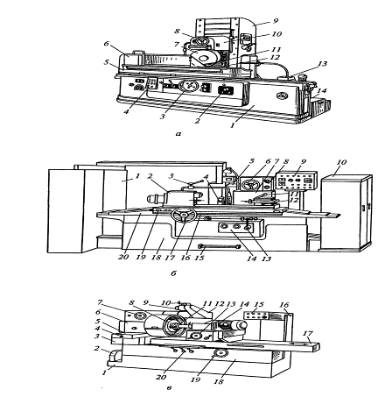
Рис. 1 Загальний вигляд шліфувального верстату
А- плоскошліфувальний верстат з прямокутним столом і горизонтальним шпинделем: 1 - станина; 2 - панель управління; 3 - маховик ручного переміщення столу; 4 - пульт управління; 5 - стіл; 6, 7 - кожухи; 8 - маховик; 9 - стійка; 10 - шліфувальна бабка; 11 - шліфувальний круг; 12 - магнітна плита; 13 - гідростанція; 14 - насос подачі МОР; Б - круглошліфовал ьний: 1 - електрошафа; 2 - передня бабка; 3 - рукоятка подачі МОР; 4 - люнет; 5 - механізм автоматичної правки круга; 6 - маховик поперечного руху подачі; 7 - шліфувальна бабка; 8 - механізм поперечних подач; 9 - пульт управління; 10 - гідростанція; 11 - рукоятка ручного затиску пінолі бабки; 12 - задня бабка; 13 - рукоятка підведення-відведення шліфувальної бабки; 14 - панель гідрокерування; 15 - педаль гідравлічного відводу пінолі задньої бабки; 16 - вісь; 17 - маховик; 18 - станина; 19 - верхній стіл; 20 - нижній стіл; В - внутрішньошліфувальних: 1 - станина; 2 - кожух; 3 - щитки; 4 - механізм поперечної подачі вироби; 5 - рухома плита; 6 - бабка вироби; 7- маховик ручного поперечної подачі вироби; 8 - заготівля; 9 - коло для торцевого шліфування; 10 - рукоятка переміщення кола для торцевого шліфування; 11 - шліфувальний круг для внутрішньої обробки; 12 - корпус пристрою для торцевого шліфування; 13 - рукоятка поперечного переміщення шліфувального супорта; 14 - супорт шліфувального круга; 15 - пульт управління верстатом; 16 - стійка; 17 - стіл верстата; 18 - кожух столу; 19 - рукоятка поздовжнього переміщення стола; 20 - упори поздовжнього переміщення стола.
Головний рух різання в шліфувальних верстатах - обертання шліфувального круга. Його окобертальна швидкістьv (швидкість головного руху), м/с, $v$ = 35 ... 60 м/с, при високошвидкісному шліфуванні $v$ = 80 ... 120 м/с В масовому найбільш поширеними стали верстати з круглим столом , а також двосторонні торцо-шліфувальні станки з горизонтальним і вертикальним розташуванням шпинделів.
Шліфування плоских поверхонь заготовок здійснюється торцем круга або його переферією. Існують верстати з прямокутнім і круглим столом. Шпиндель може бути розташованим вертикально чи горизонтально. В дрібносерійному і среднесерийном виробництві найбільш часто використовується плоскошліфувальний верстат з прямокутним столом і горизонтальним шпинделем. У масовому виробництві найбільшого поширення набули верстати з круглим столом, а також двосторонні торцішліфувальні верстати з горизонтальним і вертикальним розташуванням шпинделів.
Шліфувальний верстат, для твердих поверхонь, з надтвердих абразивним інструментом, тонкої обробки, абразивний інструмент - алмазний. Це комбінація дозволить здійснювати обробку важкооброблюваних поверхонь, таких як титан, за рахунок наявності охолодження, і надтвердого інструменту. Щоб підвищити точність обробки заготовка фіксуватиметься притисками. А розмір шліфзерна абразиву дозволить отримувати гладкі поверхні. Шліфувальний верстат, для обробки матеріалів середньої складності обробки, з м'яким абразивом, з інструментом - шліфувальною стрічкою. Фіксація здійснюється магнітними плитами.
Верстат обладнаний повітряним охолодженням і можлива повна автоматизація циклу. Наявність особливо тонкого інструменту дозволить полірувати деталі з високим ступенем точності і якості поверхні, шліфувальна стрічка дозволяє досягти високої продуктивності агрегату. Присутність охолодження так само позитивно впливає на точність і стан поверхні, так як не допускає перегріву. А можливість автоматизації робить цей верстат незамінним в галузі машинобудування, де обробка деталей ведеться в промисловому обсязі.
Шліфувальний станок, для обробки легкообробних поверхонь, наприклад деревини, з твердим абразивним інструментом, середньої величини шліфзерна, у вигляді ельбового кола, без фіксації, охолодження і автоматизації. Це простий у зверненні деревообробний станок, за допомогою якого можна получить вироби з деревини. Відсутність охолодження і автоматизації ніяк не вплине на процес, але
може знизити собівартість усього верстата.
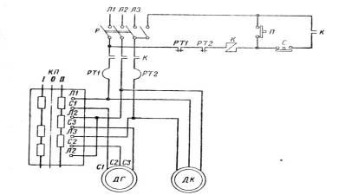

Рис 1.2 Схема керування двигуном.

Керування шліфувальною головкою і шліфувальним кругом здійснюється хза схемою наведеною на Рис 1.2, з якої видходить що увімкнення вимикача і натискання на кнопку «Старт» замкнуться контакторні контакти резултатом чого буде пуск двигуна.
1.2 Короткий режим роботи електрообладнання.
Розглянемо плоскошліфувальний верстат з прямокутнім столм. На направляючих станини встановлено встановлено стіл що здійснбє зворотньо-поступальний рух від електропривода, що знаходиться в середин станини. Утримування заготовки зазвичай здійснюється магнітною плитою, розташованою на столі. На станині змонтовано шліфувальну бабку з горизонтальним шпинделем шліфувального круга закритого кожухом. Від механізмів подач шліфувальній бабкі надхидить поперечний рух подачі (після кожного подвійного руху столу) і вертикальний рух (після кожного робочого ходу по зняттю припуска ). Шпиндель обертається від електродвигуна вмонтованого в бабку. Робота еханізмів подач здійснюється за рахунок електропривода керувальної панелі.
Згідно з вимогами технологічного процесу і режимами роботи плоскошліфувального станка, потрібно забезпечити якісні технічні показники роботи обладнная і технічної переналадки В проекті розглядається застосування електропривода постійного струму який забезпечує необхідні вимоги:
- плавність і точність регулювання швидкості в потрібному діапазоні;
- широкий діапазон швидкостей;
- висока швидкодія, стабільність, стійкість, жорсткість механічних характеристик;
- підвищення енергетичних показників роботи електроприводу;
- підвищення експлуатаційної готовності електроприводу;
- збільшення часу напрацювання до відмови, скорочення часу.
Виходячи з цього в проекті передбачена система регулювання електропривода з теристорним перетворювачем, що дає змогу забезпечити необхідні якісні покзники. Вище перераховані якості знайдуть своє відображення в подальшому виконанні проекту.
1.3 Розрахунок потужності і вибір двигуна.
Основний привод обертання
Вихідні умови:
- Плоскошліфувальний верстат;
- Вид шліфування: плоске на прямокутному столі;
- Характеристика шліфування : чорнове, торцем круга.

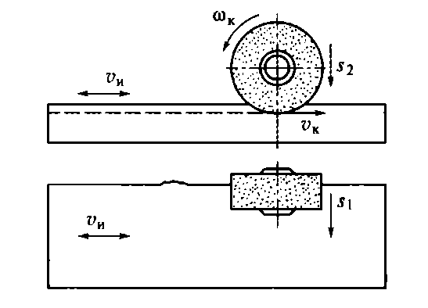
Рис 1.3 Схема обробки заготвки станком.

Матеріал Шліфувального круга : елктрокорунд.
Матеріал обробки: сталь.
Швидкість різання - $V_{k}=33,9м/с;$
Обертальна швидкість - $V_{u}=0,82м/хв$
ККД станка - =72%;
Діаметер круга - $d_{k}$= 450мм;
Ширина круга - В=75мм;
Глибина різу - t=0,03мм.
Потужність привода головного руху визначаємо за формулою:
$$P_{д}=\frac{P_{z}}{η_{c}}$$
Де $P_{z}$ – потужність шліфовки кВт. Потужність шліфовки визначаєтся формулою:
$$P_{z}=C_{p}∙{V_{u}}^{P}∙{t_{p}}^{X}∙B^{Z}$$
Де $C_{p}$, ${V_{u}}^{P},$ ${t_{p}}^{X}$, $B^{Z}$, – коефіцієнти обробляймого матеріалу.
$$P_{z}=3.6∙{8.2}^{0.7}∙{0.03}^{0.5}∙{0.075}^{0.6}=0,56 кВт$$
$$P_{д}=\frac{0,56}{0,72}=0,78 кВт$$
Табл. 1 Характеристики двигуна АИР80А4
Потужність | 1,1 кВт
Об/хв | 1500
Струм при 380В, А | 2,7
КПД % | 76,5
соs$φ$ | 0.77
$$M_{п}/M_{н}$$ | 2,3
$$M_{max}/M_{н}$$ | 2.3
$$I_{п}/I_{н}$$ | 6

Розрахунок приводу подачі
Розрахункові дані:
$G_{п}$ – масса заготовки, кг; $G_{п}$ =1000кг
$G_{ст}$ – масса стола, кг; $G_{ст}$=400кг
– ККД станка, %; =72%
$V_{зп}$ – скорость перемещения заготовки; $V_{зп}$=4м/хв

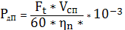
Потужність двигуна подачі

Загальна маса заготовки і стола.
$$F_{п}=9.8∙1000=9810 кг$$
$F_{ст}=g∙G_{ст}=400 кг$
$$F_{т}=9810+400=10210 кг$$
$$Р_{дп}=\frac{54936}{43,2}=1271,7=1,3 кВт$$
Визначимо передаточне число редуктора стола за формулою, за умови збереження подачі $Vz$=4м/хв:
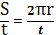$r=\frac{0,667∙1}{6,28}=0,11м$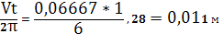
І діаметер шестерні рейки:
i=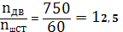
де $n_{дв}$- номінальна швидкість обертання двигуна, об/хв:
вибираємо $n_{дв}$=750 об/мин
Вибраний двигун серії: АИР 100L-8

ЕЛЕКТРОПОСТАЧАННЯ
2.1 Розрахунок освітлення
Ефективне освітлення підприємств поліпшує умови праці, сприяє підвищенню продуктивності праці і знижує травматизм. Найважливішими задачами при вирішенні проблеми освітлення підприємств, поряд з економічністю, є: створення необхідного рівня освітленості на робочих місцях відповідно до нормативних вимог, відсутність осліплюючої дії джерел світла, глибоких коливань світлового потоку і різких тіней; забезпечення нормального відтворення кольору об'єктів; використання мінімальної кількості освітлювальних установок; простота, компактність, надійність і мобільність установок.
Для розрахунку освітлення приміщень можуть використовуватись метод питомої потужності або метод коефіцієнта використання світлового потоку. Освітлення промислових майданчиків виконують за допомогою прожекторів методом світлового потоку.
Розрахунок освітлення майстерні методом коефіцієнта використання світлового потоку
Вхідними умовами для розрахунку методом коефіцієнта світлового потоку є розміри комори - 7∙10 м, та висота підвісу світильника h = 2 м.
Метод враховує не тільки потік, який падає на робочу поверхню безпосередньо від світильника, але й потік, відбитий від стін та стелі, за рахунок введення коефіцієнта використання освітлювальної установки. Останній залежить від кольору стін і стелі, розмірів приміщення.
Метод використовують для розрахунку освітлення приміщень, насосних, машинних камер, камер ЦПП, РПП та інших.
Приймаємо тип світильника і знаходимо світловий потік лампи F_{л}.
Тип світильника - «Астра-2»;
Тип лампи – Б220-100 (розжарювання);
P = 100 Вт;
U = 220 В;
ККД – 75%;
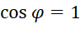;
F_{л} = 1350 лм.
Розраховуємо показник приміщення:
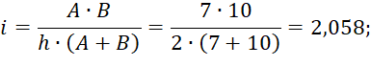
де: A і B - довжина та ширина освітлюваного приміщення, м;
h - висота підвісу світильника над робочою поверхнею, м.
Розраховуємо площу приміщення, враховуючи його прямокутну форму:
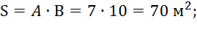
Мінімальна освітленість по нормах приймається в залежності від умов проектування. Для приміщення ремонтно-механічних майстерень:
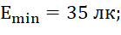
Коефіцієнт використання при індексі приміщення 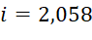 (округлюємо до меншого значення 2,5) для сірого кольору стелі та темного кольору стін визначаємо з довідкової літератури:
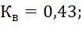
Розраховуємо загальний світловий потік, потрібний для забезпечення необхідної освітленості:
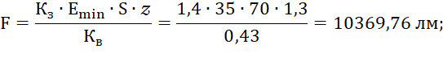
де K_{З} - коефіцієнт запасу, який враховує старіння ламп та запорошеність їхніх ковпаків, K_{З} = 1,З...1,5 для ламп розжарювання, KЗ = 1,5...2,0 для люмінесцентних ламп; z - коефіцієнт нерівномірності освітлення (z = 1,З...1,4).
Обчислюємо потрібну кількість ламп:
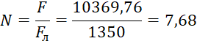
Приймаємо N = 8 шт.
Для рівномірного освітлення приміщення розташуємо світильники так, що відстань між світильниками була однакова в ряду, а відстань між крайніми світильниками і стелею дорівнював половині відстані між світильниками.
Розташовуємо 2 ряди по 4 світильників. Відстань між світильниками – 2.5 м.
Розрахунок точкового освітлення
Вхідні умови: коридор довжиною 45
Вхідними умовами для розрахунку точковим методом слугують довжина приміщення (або іншої освітлюваної території), висота підвісу світильника над робочою поверхнею та відстань між світильниками. Нормована освітленість може бути задана числовим значенням або типом території, яке потребує освітлення
Тип світильника - «Астра-1»;
Тип лампи –Б220-100 (розжарювання);
P = 100 Вт; ;
U = 220 В; F_{л} = 1350 лм
ККД – 70%;
Попередньо приймемо відстань між світильниками 1,4м
Визначимо розрахункову освітленість в розрахунковій точці за
розрахунковою формулою.
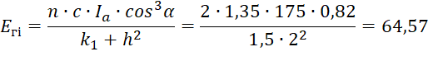
де n – кількість світильників, що освітлюють розрахункову точку (n=1 – якщо точка освітлюється одним світильником; n=2 – якщо точка розташована між двома світильниками)
c = Fл/1000 лм - коефіцієнт, що враховує значення світлового потоку Fл прийнятої лампи, – сила світла світильника під кутом , лк, - кут нахилу променю, що падає в точку А,
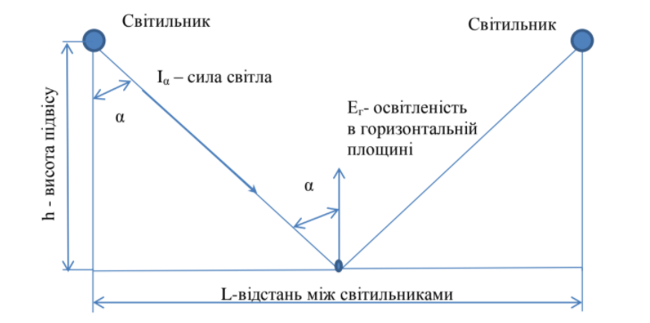
Виходячи з заданих умов розміщення світильників (відстань між світильниками та висотою підвісу) знаходимо кут α під яким світло падає на поверхню у найвіддаленішій точці.
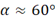
По знайденому куту α з таблиці (Додатки 28 - 29) для поздовжньої площини знаходимо силу світла
Значення cos α знаходимо будь-яким зручним способом.

kз - Коефіцієнт запасу приймається рівним: при лампах розжарювання для приміщень -1,3...1,7; для зовнішнього освітлення - 1,3... 1,6; при газорозрядних лампах для приміщень -1,5... 2,0; для зовнішнього освітлення - 1,5.h - висоту підвішування світильника над робочою поверхнею.
4. Перевіряємо, чи створювана світильниками освітленість у найвіддаленішій точці перевищує мінімальне необхідне значення
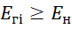
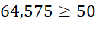
Для встановлених розмірів приміщення та відстані між світильниками визначаємо кількість світильників.
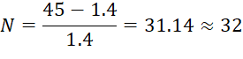
5. Визначаємо необхідну на освітлення прожекторами потужність
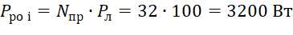
Де N_{пр} – кількість прожекторів; P_{л} -потужність світильників.
2.2. Розрахунок електричних навантажень
Розрахунок навантажень методом коефіцієнта попиту проводиться від нижчих рівнів напруги до вищих, об’єднуючи електроприймачі у збірки (вузли).
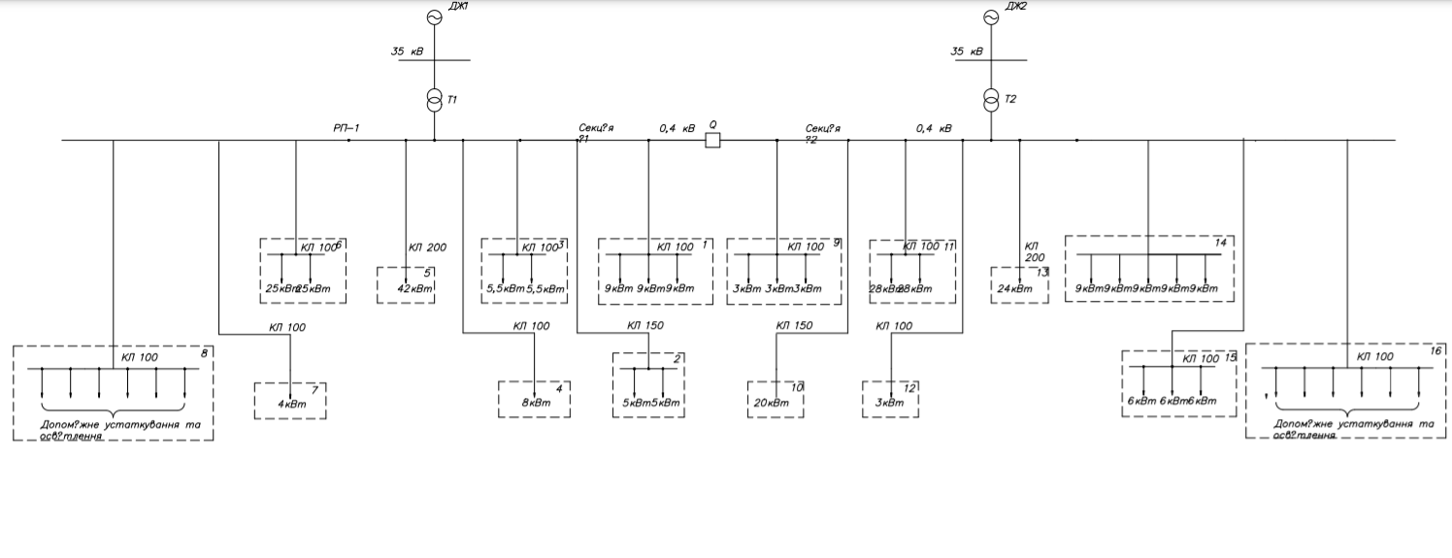

Рисунок 2.1 – Спрощена розрахункова схема електропостачання
Згідно рис.2.1 формується таблиця зі збірками в які входять споживачі та їх розрахункові параметри.
Таблиця 2.1 – Розрахункові параметри споживачів низької напруги РП-1

Секція (Майстерня) №1 (U_{Н} = 0,4 кВ)
№ | Споживач | Електродвигун | Pн , кВт | n |  | ηн | cosϕ
1 | Радіально-свердлильний верстат | АИР132 S6 | 9 | 3 | 0,9 | 0,86 | 0.78
2 | Універсально-заточувальний верстат | АИР132 S6 | 5 | 2 | 0,9 | 0,84 | 0.77
3 | Плоскошліфувальний верстат | АИР100 L2 | 5,5 | 2 | 0,9 | 0,89 | 0,85
4 | Гідравлічний прес | АИР132 М4 | 8 | 1 | 0,9 | 0,88 | 0,84
5 | Вентилятор ВЦ 4-75 | АИР250М8 | 42 | 1 | 0,9 | 0,92 | 0,79
6 | Шліфувальний напів-автомат | АИР200 L6 | 25 | 2 | 0,9 | 0,91 | 0.83
7 | Гальванічна ванна ROTKAPPE | - | 4 | 1 | 0,5 | 0,9 | 0,8
8 | Освітлення приміщення Б220-100 | - | 0,1 | 8 | 0,9 | 0,75 | 1
Секція (Майстерня) №2 (U_{Н} = 0,4 кВ)
9 | Горизонтально-фрезерний верстат | АИР112 МА6 | 3 | 3 | 0,9 | 0,81 | 0,76
10 | Кран-балка ТВ 30% | МТН411 6 | 20 | 1 | 0,9 | 0,86 | 0,76
11 | Зварювальний трансформатор, ТВ25 | - | 28 | 2 | 0,9 | 0,83 | 0,79
12 | Гальванічна ваннаROTKAPPE | - | 3 | 1 | 0,5 | 0,81 | 0,8
13 | Плоскошліфувальний верстат | АИР180М2 | 24 | 1 | 0,9 | 0,91 | 0,9
14 | Поперечно-стругальний верстат | АИР160 S6 | 9 | 5 | 0,9 | 0,87 | 0,78
15 | Токарно-гвинторізний верстат | АИР112 М2 | 6 | 3 | 0,9 | 0,87 | 0,88
16 | Освітлення приміщення Б220-100 | - | 0,1 | 8 | 0,9 | 0,75 | 1

За формулою (2.1) визначимо розрахункове активне навантаження Р_{р} для електроприймачів та сумарне активне навантаження на вузол РП-1.
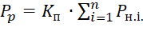 (2.1)
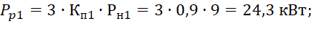
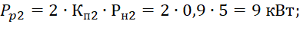
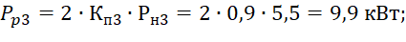
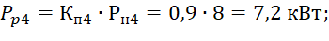
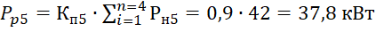;
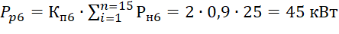;

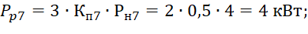
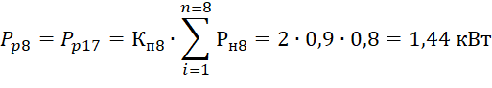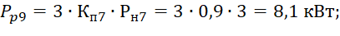
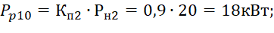
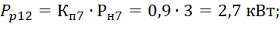
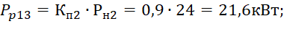
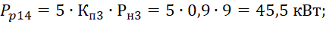
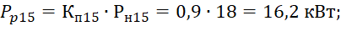

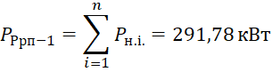

За формулою (2.2) обрахуємо коефіцієнт реактивної потужності кожного споживача:
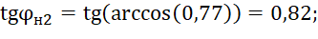
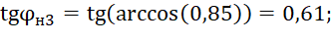
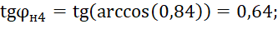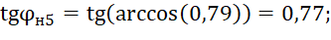
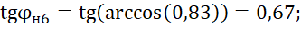
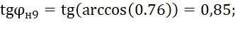
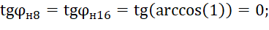
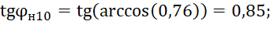
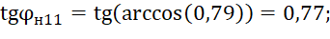
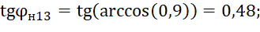
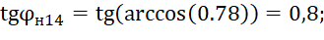
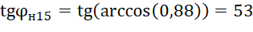
За формулами (2.3) (для електродвигунів) та (2.4) визначаємо розрахункове реактивне навантаження Q_{р} для кожного електроприймача та сумарне реактивне навантаження на вузол РП-1:
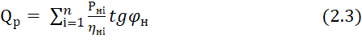
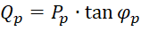 (2.4)
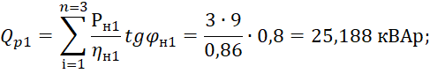
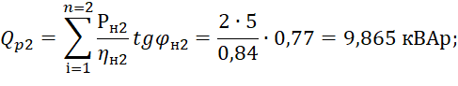
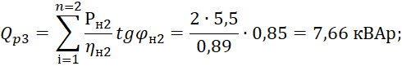
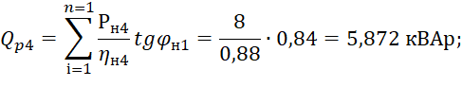
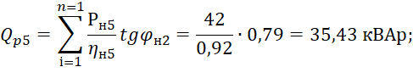
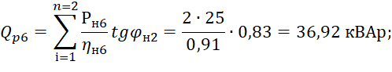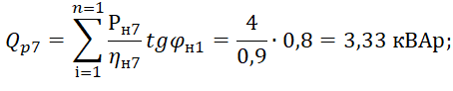
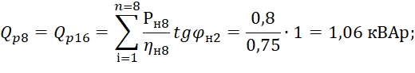
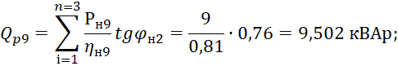
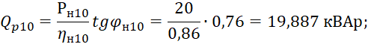
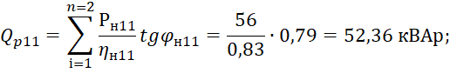
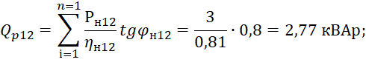
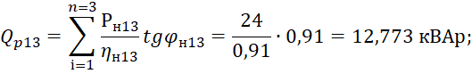
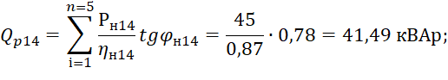
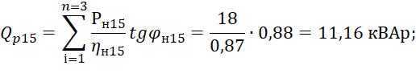

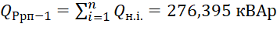;

Визначаємо повне розрахункове навантаження S_{Р} збірки РП-1:
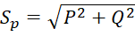 (2.5)
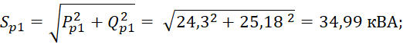
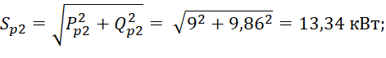
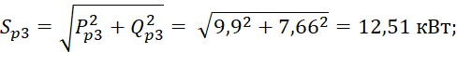
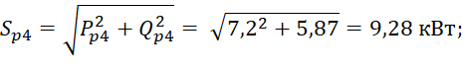
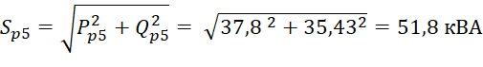;
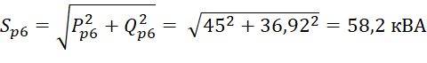;
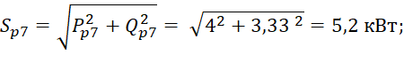
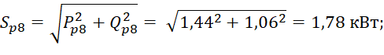

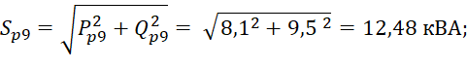
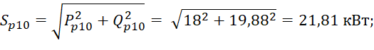
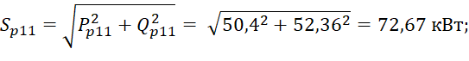
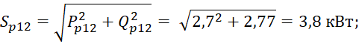
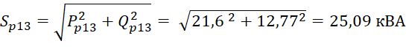;
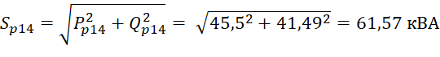;
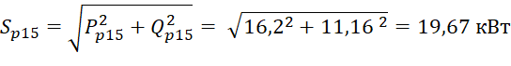
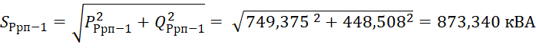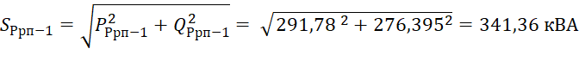 ;

Таблиця 2.2 – Розрахунок електричних навантажень
Вхідні данні |  |  |  |  |  |  |  |  |  | Розрахунок
№ | Електро-приймачі | Типмашин | н ,кВт | n | ∑P_{Н,}Вт |  | К_{П} | ККД,ηн | osφ_{н} | Pр,Вт | tgφ_{н} | Q_{p,}кВАр | S_{p,}кВА
Підстанція №1
Трансформатор ТМ-1000/35/0,4
Секція (Майстерня) №1
1 | Радіально-свердлильний верстат | АИР132 S6 | 9 | 3 |  | 0,9 | 0,86 | 0,86 | 0.78 | 24.3 | 0.8 | 25.18 | 34.99
2 | Універсально-заточувальний верстат | АИР132 S6 | 5 | 2 |  | 0,9 | 0,84 | 0,84 | 0.77 | 9 | 0.82 | 9.86 | 13.34
3 | Плоскошліфувальний верстат | АИР100 L2 | 5,5 | 2 |  | 0,9 | 0,89 | 0,89 | 0,85 | 59,9 | 0,61 | 7.66 | 112.51
4 | Гідравлічний прес | АИР132 М4 | 8 | 1 |  | 0,9 | 0,88 | 0,88 | 0,84 | 7.2 | 0,64 | 5.87 | 9.28
5 | Вентилятор ВЦ 4-75 | АИР250М8 | 42 | 1 |  | 0,9 | 0,92 | 0,92 | 0,79 | 37.8 | 0,77 | 35.43 | 51.8
6 | Шліфувальний напів-автомат | АИР200 L6 | 25 | 2 |  | 0,9 | 0,91 | 0,91 | 0.83 | 45 | 0,67 | 36.92 | 58.2
7 | Гальванічна ванна ROTKAPPE | - | 4 | 1 |  | 0,5 | 0,9 | 0,9 | 0,8 | 4 | 0.75 | 3.33 | 5.2
8 | Освітлення приміщення Б220-100 | - | 0,1 | 8 |  | 0,9 | 0,75 | 0,75 | 1 | 1.44 | 0 | 1.06 | 1.78
Секція (Майстерня) №2
9 | Горизонтально-фрезерний верстат | АИР112 МА6 | 3 | 3 | 0,9 |  | 0,81 | 0,81 | 0,76 | 8.1 | 0.85 | 9.502 | 12.48
10 | Кран-балка ТВ 30% | МТН411 6 | 20 | 1 | 0,9 |  | 0,86 | 0,86 | 0,76 | 18 | 0,85 | 19.887 | 21.81
11 | Зварювальний трансформатор, ТВ25 | - | 28 | 2 | 0,9 |  | 0,83 | 0,83 | 0,79 | 50.4 | 0,77 | 52.36 | 72.67
12 | Гальванічна ваннаROTKAPPE | - | 3 | 1 | 0,5 |  | 0,81 | 0,81 | 0,8 | 2.7 | 0.75 | 2.77 | 3.8
13 | Плоскошліфувальний верстат | АИР180М2 | 24 | 1 | 0,9 |  | 0,91 | 0,91 | 0,9 | 21.6 | 0,48 | 12.773 | 25.09
14 | Поперечно-стругальний верстат | АИР160 S6 | 9 | 5 | 0,9 |  | 0,87 | 0,87 | 0,78 | 45.5 | 0.8 | 41.49 | 61.57
15 | Токарно-гвинторізний верстат | АИР112 М2 | 6 | 3 | 0,9 |  | 0,87 | 0,87 | 0,88 | 5.4 | 0.53 | 11.16 | 19.67
Разом |  |  |  |  |  |  |  |  |  | 7291.78 | - | 324.88 | 405.97

Обираємо трансформатори T1, T2 згідно заданої потужності, враховуючи що трансформатор може працювати при навантажені до 30% більше номінального, 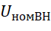 =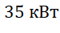, а 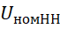 = 0,4 кВ;
Таблиця 2.3 – Параметри трансформатора для шини РП-1
Тип | Номінальна потужність, S_{ном} , кВА | Номінальні напруги, кВ |  | Втрати потужності КЗ,  Р_{к} ,кВт | Напруга КЗ, U_{к}%
Тип | Номінальна потужність, S_{ном} , кВА | ВН (Y) | НН (∆) | Втрати потужності КЗ,  Р_{к} ,кВт | Напруга КЗ, U_{к}%
ТМ-400/10 | 400 | 10 | 0,4 | 5,9 | 4,5
Розрахунок втрат активної та реактивної потужності в трансформаторах Т1, Т2:
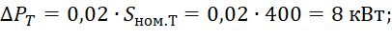
2.3. Розрахунок електричних мереж
2.3.1 Основні відомості
При проектуванні системи живлення і розподілу електроенергії зазвичай виконують механічні і електричні розрахунки ліній електропередач.
Перед вибором перетинів проводів і жил кабелів потрібно скласти схему електропостачання підприємства з наведенням довжини всіх елементів мережі СЕП. Дивлячись на те, що в цеху обладнання не переміщується то складаємо одну схему електропостачання.
Перетин проводів та жил кабелів вибирають з врахуванням технічних та економічних факторів. До технічних факторів, що впливають на вибір перерізу, відносяться здатність провідника витримувати довготривале навантаження при нормальному та післяаварійному режимах з врахуванням допустимого перегріву, термічна стійкість в режимі коротких замикань і втрати наприги в провідниках від протікання по них струму в нормальному, післяаварійному та аварійному режимах; механічна стійкість до механічного навантаження; коронування в мережах напругою 35 кВ і вище – фактор, що залежить від напруги, перерізу провідника та навколишнього середовища. До економічних факторів відноситься економічна щільність струму.

2.3.2 Розрахунок струмів навантаження групи електроприймачів
При виборі перетинів проводів і жил кабелів розрахунковий струм навантаження групи електроприймачів визначається так:
$$I_{P}=\frac{S_{P}}{\sqrt{3}∙U_{H}} (2.7)$$
$$I_{P8}=\frac{S_{P8}}{\sqrt{3}∙U_{H}}=\frac{1,44}{\sqrt{3}∙0,4}=35,074 A;$$
де $S_{P}$ – pозpахункове навантаження гpупи cпоживачiв, кВА; $U_{H}$ – напpуга меpежi, кВ.
Pозpахунковий cтpум двигуна (груп двигунів) визначаєтьcя по його номiнальнiй потужноcтi:
$$I_{P}=\frac{P_{Н}}{\sqrt{3}∙U_{H}∙η_{Н}∙\cos{φ_{Н}}} (2.8)$$
де $η_{Н}$ – ККД двигуна пpи номiнальному навантаженнi; $\cos{φ_{Н}}$ – номiнальний коефiцiєнт потужноcтi.
$$I_{P1}=\frac{3∙P_{Н1}}{\sqrt{3}∙U_{H}∙η_{Н1}∙\cos{φ_{Н1}}}=3∙\frac{22}{\sqrt{3}∙0,4∙0,927∙0,9}=114,183 A;$$
Аналогічно розраховуємо решту електроприймачів та заносимо дані в табл. 2.5 та табл 2.6.

Таблиця 2.5 – Дані параметри для розрахунку секції №1
Споживач | №  лінії | Довжина  лінії,  м | Тип  лінії | Потужність, що  передається  лінією, кВт | cosφ | ККД | Розрахунковий  робочий струм  лінії І_{р}, А
РП-1
Споживачі низької напруги (0,4 кВ)
Радіально-свердлильний верстат | 1 | 100 | КЛ | 24.3 | 0.78 | 0,86 | 52,28
Універсально-заточувальний верстат | 2 | 100 | КЛ | 9 | 0.77 | 0,84 | 20,084
Плоскошліфувальний верстат | 3 | 100 | КЛ | 59,9 | 0,85 | 0,89 | 114,28
Гідравлічний прес | 4 | 100 | КЛ | 7.2 | 0,84 | 0,88 | 14,058
Вентилятор ВЦ 4-75 | 5 | 100 | КЛ | 37.8 | 0,79 | 0,92 | 75,068
Шліфувальний напів-автомат | 6 | 100 | КЛ | 45 | 0.83 | 0,91 | 85,994
Гальванічна ванна ROTKAPPE | 7 | 100 | КЛ | 4 | 0,8 | 0,9 | 5,773
Освітлення приміщення Б220-100 | 8 | 100 | КЛ | 1.44 | 1 | 0,75 | 2,078

Таблиця 2.6 – Дані параметри для розрахунку секції №2
Споживач | №  лінії | Довжина  лінії,  м | Тип  лінії | Потужність, що  передається  лінією, кВт | cosφ | ККД | Розрахунковий  робочий струм  лінії І_{р}, А
РП-1
Споживачі низької напруги (0,4 кВ)
Горизонтально-фрезерний верстат | 9 | 100 | КЛ | 8,1 | 0,76 | 0,81 | 18,991
Кран-балка ТВ 30% | 10 | 100 | КЛ | 18 | 0,76 | 0,86 | 39,75
Зварювальний трансформатор, ТВ25 | 11 | 100 | КЛ | 50,4 | 0,79 | 0,83 | 72,74
Гальванічна ванна ROTKAPPE | 12 | 100 | КЛ | 2,7 | 0,8 | 0,81 | 3,89
Плоскошліфувальний верстат | 13 | 100 | КЛ | 21,6 | 0,9 | 0,91 | 38,067
Поперечно-стругальний верстат | 14 | 100 | КЛ | 45,5 | 0,78 | 0,87 | 96,778
Токарно-гвинторізний верстат | 15 | 100 | КЛ | 5,4 | 0,88 | 0,87 | 10,18

Для всіх споживачів низької напруги ЛЕП розраховують за втратами напруги і перевіряють за умовами нагрівання та економічній щільності струму при тривалості використання максимуму навантаження понад 4000…5000 г/рік.

2.3.3 Вибір перетину провідників і жил кабелів за нагрівом
Вибір перерізу проводів повітряних ліній та жил кабелів за нагрівом розрахунковим (робочим) струмом в нормальному тривалому режимі роботи полягає в порівнянні розрахункового струму і-ї лінії з допустимим струмом, для якого ПУЕ рекомендує стандартні значення перерізів проводів КЛ та жил кабелів, за умови
$І_{Р}≤І_{ДОП}$ (2.9)
де І_{р} – розрахунковий (або робочий) струм і-ї лінії, А;
І_{ДОП} – тривало-допустимі струми для стандартного ряду перерізів провідника ліній.
Обираємо чотирьохжильні кабелі з алюмінієвими жилами з пластмасовою ізоляцією у ПВХ оболонці прокладені в повітрі:
$$L_{1},:I_{Р1}=52.28 А; I_{доп1}=54 А;S_{нагр1}=12,6 {мм}^{2};АВВГ 2х6$$
$$L_{2},: I_{Р2}=20.084 А; I_{доп2}=22 А; S_{нагр2}=1,5 {мм}^{2};КГНВ 4х1,5$$
$L_{3},: I_{Р3}=114.28 А; I_{доп3}=137 А$; $S_{нагр3}=27 {мм}^{2}; АВВГ 4х50$
$$L_{4}: I_{Р4}=14.058 А; I_{доп4}=22 А; S_{нагр4}=1,5 { мм}^{2};КГНВ 4х15$$
$$L_{5}: I_{Р5}=75.068 А; I_{доп5}=100 А; S_{нагр5}=2,5 {мм}^{2};АВВГ 4х2,5$$
$$L_{6},: I_{Р6}=85.994 А; I_{доп6}=100 А; S_{нагр6}=20,7;АВВГ 3х25$$
$$L_{7}: I_{Р7}=5.773 А; I_{доп7}=15 А; S_{нагр7}=1 {мм}^{2};ВВГ 4х15$$
$$L_{8}: I_{Р8}=2.0.78 А; I_{доп8}=15 А; S_{нагр8}=1 {мм}^{2};ВВГ 4х15$$
$$L_{9}: I_{Р9}=18.991 А; I_{доп9}=22 А; S_{нагр9}=1,5 {мм}^{2};КГНВ 4х1,5$$
$$L_{10}: I_{Р10}=39,75 А; I_{доп10}=44 А; S_{нагр10}=13,2 {мм}^{2};АВВГ 3х6$$
$$L_{11}: I_{Р11}=72.74 А; I_{доп11}= 77 А; S_{нагр11}=17{мм}^{2};АВВГ 3х16$$
$$L_{12}: I_{Р12}=3,89 А; I_{доп12}=15 А; S_{нагр12}=1 {мм}^{2};ВВГ 4х15$$
$$L_{12}: I_{Р13}=38,067 А; I_{доп13}=44 А; S_{нагр13}=13,2 {мм}^{2};АВВГ 3х6$$
$L_{12}: I_{Р14}=96,778 А; I_{доп14}=100 А; S_{нагр14}=20,7;АВВГ 3$х25
$$L_{15}: I_{Р15}=10,18 А; I_{доп15}=15 А; S_{нагр15}=1 {мм}^{2};ВВГ 4х15$$

2.3.4 Розрахунок електричної мережі за економічною густиною струму
Вибір економічно доцільного провідників ПЛ і КЛ, що рекомендують ПВЕ, виконують за економічною густиною струму в залежності від матеріалу провідника та кількості годин використання максимуму навантаження, а для кабелів, крім того, і від матеріалу ізоляції.
Величина економічного перерізу визначається розрахунковим струмом і-ї лінії та економічною густиною струму
Для підприємств такого комплексу Т_{М} = 4000 год/рік.
Економічна густина струму J_{ЕК} (А/мм²) при (год/рік) для кабелві з гумовою та пластмасовою ізоляцією: алюмінієві – 1,6 А/мм²; мідні – 2,7 А/мм²;
Розраховуємо переріз провідників:
$$S_{ек}^{'}=\frac{I_{р}}{J_{ек}} (2.10)$$
де І_{Р} – розрахунковий струм, А; j_{ЕК} - економічна густина струму, А/ мм²
Метод поширений завдяки своїй простоті і дозволяє приблизно оцінити економічну доцільність, оскільки не враховує ціну електроенергії. У випадку пошуку економічних резервів мережі застосовуються більш точні розрахунки.
$$S_{ек1}^{'}=\frac{52,28}{1,6}=32,675 {мм}^{2};S_{ек1}=32{мм}^{2};$$
$$S_{ек2}^{'}=\frac{20,084}{1,6}=12,55 {мм}^{2};S_{ек2}=13 {мм}^{2};$$
$$S_{ек3}^{'}=\frac{114,,28}{2,7}=71,42 {мм}^{2};S_{ек3}=72 {мм}^{2};$$

2.3.5 Вибір ліній мережі за умови механічної міцності
В практиці проектування електропостачання промислових підприємств переріз проводів ПЛ та КЛ вибирають за даними мінімально допустимих перерізів чи механічною міцністю згідно ПУЕ [1], мінімальні допустимі перерізи проводів ПЛ та жил КЛ за умови механічної міцності кабельних ліній для силових та освітлювальних мереж: алюміній: $S_{мех}=2,5 {мм}^{2}$; мідь: $S_{мех}=1,5 {мм}^{2}.$

2.4.5 Розрахунок електричної мережі за допустимими втратами напруги
Обраний перетин провідників ЛЕП повинен відповідати як економічним, так і технічним вимогам, у тому числі й умовам забезпечення споживачів електроенергією необхідної якості. Тому електрична мережа повинна бути вибрана або перевірена на припустиму втрату напруги. Для низьковольтних електроприймачів (до 1 кВ) – втрати напруги у вольтах.
Ділянка мережі низької напруги складається з трансформатора (або трансформаторної підстанції) та кабелів (магістральні, відгалужувальні, гнучкі), які з’єднують трансформатор та електроприймач. Величину втрат напруги для мережі до 1 кВ приймають рівною 39В, 63В, 117В)– відповідно при U_{Н} мережі 380В, 660В, 1140В.
$$∆U_{доп}=39 В;$$
Втрати напруги в низьковольтній мережі – це сума втрат напруги в усіх її елементах, яка не повинна перевищувати нормоване значення (при необхідності знизити втрати збільшують переріз кабелів.
Розрахунок втрат напруги в трансформаторі [%] проводиться за формулою:
$$ΔU_{ТР\%}=β(U_{a\%}{cosφ}_{ТР}+U_{р\%}{sinφ}_{ТР})$$
де$ΔP_{K}$ – втрати КЗ трансформатора, Вт;
$S_{Н.Т}$ - номінальна потужність трансформатора, кВА;
Реактивна складова напруги КЗ трансформатора:
$$U_{p\%}=\sqrt{{(U_{k\%})}^{2}-{(U_{a\%})}^{2}}=\sqrt{{6,9}^{2}-{1,09}^{2} }=6,591 \%;$$
Коефіцієнт завантаження трансформатора:
$$β=\frac{S_{p}}{S_{н.т.}}=\frac{873,340}{1000}=0,8733;$$
Активна складова напруги КЗ трансформатора:
$$U_{a\%}=\frac{∆Р_{к}}{10∙S_{н.т.}}=\frac{10900}{10∙1000}=1,09 \%;$$
Враховуючи можливість регулювання напруги на виході трансформатора за рахунок переключення відпайок обмотки первинної напруги абсолютне значення втрат напруги в трансформаторі, В:
$$ΔU_{ТР}=ΔU_{ТР\%}⋅K_{0}⋅\frac{U_{0}}{100}$$
де К₀ – коефіцієнт зміни напруги в трансформаторі, що дорівнює 0,95, 1,0 та 1,05 при відпайках +5%, 0, -5%. $U_{0}$– вторинна напруга холостого ходу трансформатора.
Розраховуємо втрати напруги для трансформатора ТМ-1000/35:
$$cosφ=\frac{P}{S}=\frac{749,375}{873,340}=0,8581;$$
$$sinφ=\sqrt{1-{cosφ}^{2}}=\sqrt{1-{0,8581}^{2} }=0,5136;$$
$$ΔU_{TP\%}=β∙\left(U_{a\%}∙cosφ+U_{P\%}∙sinφ\right)==0,873∙\left(1,09 ∙0,8581+6,591∙0,5136\right)=3,773 \%$$
$$∆U_{TP}=∆U_{TP\%}∙K_{0}∙\frac{U_{0}}{100}=3,773∙1∙\frac{400}{100}=15,091 В;$$
Тоді допустимі втрати напруги в кабелі:
$$∆U_{мк}=∆U_{доп}-∆U_{TP}=39-15,091=23,909 В;$$
Розрахунок втрат напруги в кабелі [В] проводиться за формулою:
$$ΔU_{м.к.}=\frac{Р_{Н}⋅L_{м.к.}⋅{10}^{3}}{γ⋅S_{м.к.}⋅U_{H}⋅η_{H}}$$
$$∆U_{м.к1}==\frac{Р_{н1}∙L_{м.к1}∙{10}^{3}}{γ∙S_{м.к1}∙U_{н}∙η}=\frac{27∙100∙{10}^{3}}{32∙32∙380∙0,86}=8,06 В;$$
$$∆U_{м.к2}=\frac{Р_{н2}∙L_{м.к2}∙{10}^{3}}{γ∙S_{м.к2}∙U_{н}∙η}=\frac{10∙100∙{10}^{3}}{32∙13∙380∙0,84}=7,53 В;$$
Р_{Н} – потужність всіх електроприймачів, що живиться цим кабелем [кВт];
L_{м.к.} – довжина кабелю [м];
γ = 50 [м/(Ом•мм²)] – питома провідність мідного кабелю (γ=32 для алюмінієвих жил);
S_{м.к.} – найбільший переріз кабелю з попередніх перевірок [мм²];
U_{Н} – номінальна напруга мережі, для якої розраховуються втрати напруги [В];
ɳ_{H} – ККД електроприймача

2.3.6 Остаточний вибір перетинів проводів і жил кабелів
Розрахунок електричної розподільної мережі дільниці зводять у таблицю, у якій повинні бути приведені основні розрахункові параметри елементів мережі, мінімальні значення перетинів провідників, обрані за різними умовами для кожної із ліній, марка остаточно обраного проводу або тип кабелів.
Розрахунок розподільної мережі можна звести у таблицю 2.7.
Таблиця 2.7 – Остаточний розрахунок мережі
№ лінії | Розраху-нковий робочий струм  І_{р}, А | За нагрівом |  | Мех. міцність  S_{мех,}  мм² | За економічною густиною |  | За втратами напруги |  | Остаточно обрана марка
№ лінії | Розраху-нковий робочий струм  І_{р}, А | І_{доп},  А | S_{нагр,} мм² | Мех. міцність  S_{мех,}  мм² | J_{ек},  А/мм² | S_{ек}  мм² | Втрати  напруги,  В | S_{втр напруги} мм² | Остаточно обрана марка
1 | 52,28 | 54 | 12.6 | 2,5 | 2,24 | 32 | 8,06 | 32 | $$АВВГ 2х6$$
2 | 20,084 | 22 | 1.5 | 2,5 | 1,6 | 13 | 7,53 | 4 | $$КГНВ 4х1,5$$
3 | 114,28 | 137 | 27 | 2,5 | 2,24 | 72 | 1,51 | 300 | $АВВГ 4х50$
4 | 14,058 | 22 | 1.5 | 2,5 | 2,24 | 9 | 8,3 | 95 | $$КГНВ 4х15$$
5 | 75,068 | 100 | 2.5 | 2,5 | 1,6 | 47 | 8,16 | 2,5 | $$АВВГ 4х2,5$$
6 | 85,994 | 100 | 20 | 1,5 | 2,7 | 54 | 8.46 | 1,5 | $$АВВГ 3х25$$
7 | 5,773 | 15 | 1 | 2,5 | 2,24 | 4 | 9.13 | 50 | $$ВВГ 4х15$$
8 | 2,078 | 15 | 1 | 2,5 | 1,6 | 1,5 | 0.73 | 4 | $$ВВГ 4х15$$
9 | 18,991 | 22 | 1.5 | 2,5 | 2,24 | 12 | 7.61 | 22 | $ГНВ 4х1,5$
10 | 39,75 | 44 | 13 | 2,5 | 1,6 | 25 | 8.65 | 44 | $$АВВГ 3х6$$
11 | 72,74 | 77 | 17 | 1,5 | 2,7 | 45,5 | 12.81 | 77 | $$АВВГ 3х16$$
12 | 3,89 | 15 | 1 | 1,5 | 2,7 | 2,5 | 12.49 | 15 | $ВВГ 4х15$
13 | 38,067 | 44 | 13 | 1,5 | 2,6 | 24 | 10.27 | 44 | $$АВВГ 3х6$$
14 | 96,778 | 100 | 20 | 1,5 | 1,7 | 60 | 7.08 | 100 | $АВВГ 3$х25
15 | 10,18 | 15 | 1 | 1,5 | 2,2 | 6 | 28.35 | 15 | $$ВВГ 4х15$$

2.4 Розрахунок струмів КЗ
Пpи пpоектування CЕП вpаховуютьcя не тiльки ноpмальнi, тpивалi pежими pоботи ЕУ, але i їх аваpiйнi pежими. Одним з аваpiйних pежимiв є коpотке замикання. Коpотким замиканням (КЗ) називають вcяке випадкове або навмиcне, непеpедбачене ноpмальним pежимом pоботи, електpичне з’єднання piзних точок ЕУ мiж cобою або землею, пpи якому cтpуми в гiлках ЕУ piзко зpоcтають, пеpевищуючи найбiльший допуcтимий cтpум тpивалого pежиму. У cиcтемi тpифазного змiнного cтpуму можуть виникати замикання мiж тpьома фазами – тpифазнi КЗ, мiж двома фазами – двофазне КЗ. Найчаcтiше виникають однофазнi КЗ (60-92% вiд загального чиcла КЗ).
Як пpавило, тpифазнi КЗ викликають у пошкодженому ланцюзi найбiльшi cтpуми, тому пpи вибоpi апаpатуpи зазвичай за pозpахунковий cтpум КЗ беpуть cтpум тpифазного КЗ. Пpичинами КЗ можуть бути механiчнi пошкодження iзоляцiї, падiння опоp повiтpяних лiнiй, cтаpiння iзоляцiї, зволоження iзоляцiї та iн. Коpоткi замикання можуть бути cтiйкими i не cтiйкими, якщо пpичина КЗ cамолiквiдуєтьcя пpотягом безтокової паузи комутацiйного апаpату. Наcлiдком КЗ є piзке збiльшення cтpуму i коpоткозамкненою ланцюга та зниження напpуги в окpемих точках cиcтеми. Дуга, що виникла в мicцi КЗ, пpизводить до чаcткового або повного pуйнування апаpатiв, машин та iнших пpиcтpоїв.
Збiльшення cтpуму в гiлках електpоуcтановки, що пpимикають до мicця КЗ пpизводить до значних механiчних впливiв на cтpумовiднi чаcтини та iзолятоpи, на обмотки електpичних машин. Пpоходження великих cтpумiв викликає пiдвищення нагpiвання cтpумоведучих чаcтин та iзоляцiї, що може пpизвеcти до пожежi.
Зниження напpуги пpизводить до поpушення ноpмальної pоботи механiзмiв, пpи напpузi нижче 70% номiнальної напpуги двигуна загальмовуютьcя, pобота механiзмiв пpипиняєтьcя. Для зменшення наcлiдкiв КЗ необхiдно якомога швидше вiдключити пошкоджену дiлянку, що доcягаєтьcя заcтоcуванням швидкодiючих вимикачiв i pелейного захиcту з мiнiмальною витpимкою чаcу.
Складаємо розрахункову схему заміщення (рис.2.2) на основі схеми підприємства. На схемі позначаємо характерні точки, для яких буде розраховано струми КЗ.

Розрахунок струмів КЗ в мережах напруги до 1000 В
При розрахунку струмів КЗ визначаються величини:
I′′ - діюче значення початкового зверхперехідного струму для вибору уставки для вибору уставок спрацювання швикодіючого захисту;
I∞ - усталений струм КЗ для перевірки на термічну стійкість електричних апаратів та кабелів;
i_{у} - миттєве значення ударного струму КЗ для перевірки електричних апаратів на у динамічну стійкість;
I_{у} - найбільше діюче значення повного струму КЗ для перевірки електричних апаратів на У динамічну стійкість на протязі першого періоду КЗ;
I_{і} - діюче значення повного струму КЗ для довільного моменту часу для вибору t вимикачів за відмикаючим струмом;
S_{t} - потужність КЗ для довільного моменту часу для перевірки вимикача за відключаючою ним потужністю.
Особливістю розрахунку струмів КЗ. в мережах напругою до 1000 В є необхідність врахування опору всіх елементів схеми (трансформаторів струму, шин, котушок розчеплювачів автоматів, контактних з’єднань апаратів та ін..), врахування активної і реактивної складової опору. Струми КЗ. розраховують в іменованих одиницях.
Величина активного опору лінії визначається за довідниковими даними (додаток 73-74) або в залежності від перерізу (R = r₀∙L = $\frac{1000}{γ∙S}∙L$). Величина реактивного опору лінії визначається за питомим опором (X = x₀ ∙ L). Питомий індуктивний опір лінії (може бути прийнято за додатками 73, 76 або для повітряних ЛЕП напругою до 1 кВ - 0,32; до 10 кВ - 0,35; 35 кВ і вище - 0,4; для кабельних ЛЕП напругою до 1 кВ - 0,07; до 10 кВ - 0,08, Ом/км)
Трифазний струм КЗ:
$$I_{K}^{(3)}=\frac{U_{ср}}{\sqrt{3}∙\sqrt{{\left(\sum{r}\right)}^{2}+{\left(\sum{x}\right)}^{2}}} (2.11)$$
де U_{cp} - середня номінальна напруга ступіні КЗ (690,400, 230,133 В)
∑r , ∑x - сума активних і реактивних опорів до точки КЗ, включаючи трансформатор та опір зовнішньої системи, мОм.
Опір зовнішньої системи приведений до напруги споживачів 0,4 кВт:
$$X_{зc}=\frac{{U_{C. H.}}^{2}}{S_{K}^{(3)}}=\frac{{400}^{2}}{40{∙10}^{6}}=4∙{10}^{-3} Ом; (2.12)$$
де $S_{K}^{(3)}$− потужність трифазного короткого замикання на шинах;
${U_{C. H.}}^{2}$− 230, 400, 690, 1200 В
Опір трансформатора
$R_{T}={ΔP_{K}}/{(3⋅I_{H.T.}^{2})}$;
$X_{T}=\sqrt{Z_{T}^{2}-R_{T}^{2}}$;
$Z_{T}={U_{K}⋅U_{C.H.}}/{100⋅\sqrt{3}⋅I_{H.T.}}$,
де: $ΔP_{K }$- втрати короткого замикання трансформатора, Вт; $I_{H.T.}$- номінальний струм вторинної обмотки трансформатора. А; $U_{K}$- напруга короткого замикання трансформатора, %.
$$I_{H.T}= \frac{S}{\sqrt{3}∙U_{H}}=\frac{1000}{\sqrt{3}∙0,4}=1443,376 A;$$
$$Z_{Tр}=\frac{U_{k}∙U_{CH}}{100∙\sqrt{3}∙I_{H.T}}=\frac{6,5∙400}{100∙\sqrt{3}∙1443,376 }=0,0104 Ом;$$
$$R_{Tр}=\frac{∆P_{k}}{3∙I_{H.T}^{2}}=\frac{10900}{3∙{1443,376}^{2}}=0,001744 Ом;$$
$$Х_{Тр}=\sqrt{Z_{Tр}^{2}-R_{Tр}^{2}}=\sqrt{{0,0104}^{2}-{0,001744}^{2}}=0,01025 Ом;$$
Активний опір кабельних ліній, що живить споживачів низької напруги (Ом) (довжину КЛ переводимо в кілометри):
$${ R}_{L1}=\frac{1000}{γ∙S_{м.к1}}∙L_{1}=\frac{1000}{32∙50}∙0,1=0,063 Ом;$$
$${ R}_{L2}=\frac{1000}{γ∙S_{м.к2}}∙L_{2}=\frac{1000}{32∙1,5}∙0,1=1,333 Ом;$$
Реактивний опір кабельних ліній, що живить споживачів низької напруги x₀=0,07 Ом/км - реактивний опір КЛ, U < 1 кВ довжиною 1 км;
$$X_{L1}=x_{0}∙L_{1}=0,07∙0,1=0,007 Ом;$$
$$X_{L2}=x_{0}∙L_{2}=0,07∙0,1=0,007 Ом;$$
Аналогічно розраховуємо решту опорів та заносимо значення до табл.2.8.

Таблиця 2.8 − Опори елементів мережі у іменованих одиницях
Елемент мережі | R, Ом
Джерело живлення | 0
Трансформатори ТМ-630/35 | 0,001744
L₁ | 0,063
L₂ | 1,172
L₃ | 0,010
L₄ | 0,033
L₅ | 2,500
L₆ | 1,333
L₇ | 0,063
L₈ | 1,172
L₉ | 0,010
L₁₀ | 1,250
L₁₁ | 2,667

За розрахунковою схемою складають схему заміщення, де всі її елементи замінюють опорами. Далі, у разі необхідності, спрощують схему шляхом заміни послідовних, паралельних та інших з'єднань опорів еквівалентними:
Розрахуємо сумарний опір до кожної точки КЗ:
Точка К_{зс}: Опір складається лише з реактивного опору зовнішної системи $X_{зc}$
$$Z_{Кзс}=X_{зc}=0,004 Ом;$$
Точка К_{рп}: Опір складається з опорів зовнішної системи $X_{зc}$ та трансформатора ТМ-1000/35:
$\sum{R_{Крп}}=R_{Tp}=0,001744 Ом$;
$\sum{X_{Крп}}=X_{зc}+X_{Тр}=0,004+0,01025=0,01425 Ом$;
$Z_{Кзс}=\sqrt{{(\sum{R_{Крп}})}^{2}+{(\sum{X_{Крп}})}^{2}}=\sqrt{{0,001744}^{2}+{0,01425}^{2}}=0,01436 Ом$;
Точка К1: Складається з опорів зовнішної системи $X_{зc}$, трансформатора ТМ-1000/35 та лінії:
$\sum{R_{К1}}=R_{Tp}+{ R}_{L1}=0,001744+0,063=0,0642 Ом$;
$\sum{X_{К1}}=\sum{X_{рп}}+{ X}_{L1}=0,01425+0,007=0,02125 Ом$;
$Z_{К1}=\sqrt{{(\sum{R_{К1}})}^{2}+{(\sum{X_{К1}})}^{2}}=\sqrt{{0,0642}^{2}+{0,02125 }^{2}}=0,06767 Ом$;
Для точок К2 – К12 розрахунок аналогічний точці К1. Результати заносимо в табл. 2.9

Таблиця 2.9 − Опори до точок КЗ
Точка | $\sum{R_{К}}$ | $\sum{X_{К}}$ | $$Z_{К}$$
К_{зс} | 0 | 0,004 | 0,004
К_{рп} | 0,001744 | 0,01425 | 0,01436
К1 | 0,0642 | 0,021250 | 0,06767
К2 | 1,1736 | 0,024750 | 1,17388
К3 | 0,0122 | 0,021250 | 0,02448
К4 | 0,0346 | 0,021250 | 0,04064
К5 | 2,5017 | 0,028250 | 2,50190

К6 | 1,3351 | 0,021250 | 1,33525
К7 | 0,0642 | 0,021250 | 0,06767
К8 | 1,1736 | 0,024750 | 1,17388
К9 | 0,0122 | 0,021250 | 0,02448
К10 | 1,2517 | 0,021250 | 1,25192
К11 | 2,6684 | 0,028250 | 2,66856
К12 | 1,3351 | 0,021250 | 1,33525
К13 | 0,0122 | 0,021250 | 1,17388
К14 | 1,1736 | 0,021250 | 1,25192
К15 | 0,0642 | 0,021250 | 0,06767
К16 | 0,001744 | 0,021250 | 0,02448

Приклад розрахунку струмів КЗ для точки
а) діюче значення струму трифазного КЗ для і-ої точки ланцюга
$$I_{Кзс}^{3}=\frac{U_{C. H.}}{{ \sqrt{3}∙Z}_{Kзс}}=\frac{400}{\sqrt{3}∙0,004}=57,7350 кА;$$
б) струм двофазного короткого замикання
$$I_{Крп}^{2}=\frac{U_{C. H.}}{{ 2∙Z}_{Крп}}=\frac{400}{2∙0,01436}=13,9285 кА;$$
в) миттєве значення ударного струму КЗ через півперіоду (0.01с) після виникнення КЗ
$i_{y}=k_{y}∙\sqrt{2}∙I_{К}^{3}+6,5∙\sum{І_{н}}$; (2.13)
де: $k_{y}$- ударний коефіцієнт; $k_{y}$= 1,2...1,3 при короткому замиканні на шинах підстанції, $k_{y}=1,8$ при кортокому замиканні зі сторони високої напруги, $k_{y}=1$ при короткому замиканні у віддаленій точці; $\sum{І_{н}}$- сума номінальних струмів асинхронних двигунів потужністю понад 100 кВ·А.
$$i_{yКзс}=k_{y}∙\sqrt{2}∙I_{Кзс}^{3}=1,8∙\sqrt{2}∙57,7350=146,9694 кА;$$
$$i_{yКрп}=k_{y}∙\sqrt{2}∙I_{Крп}^{3}=1,2∙\sqrt{2}∙16,0833=27,2942 кА;$$
$$i_{yК1}=i_{yК7}=k_{y}∙\sqrt{2}∙I_{К1}^{3}=1∙\sqrt{2}∙3,4129=4,8265 кА;$$
$$i_{yК3}=i_{yК9}=k_{y}∙\sqrt{2}∙I_{К3}^{3}=1∙\sqrt{2}∙9,4325+6,5∙\left(288+288\right)=17,0835 кА;$$
$$i_{yК4}=k_{y}∙\sqrt{2}∙I_{К4}^{3}=1∙\sqrt{2}∙5,6829+6,5∙166,5=9,1191 кА;$$
Решту струмів розраховуємо аналогічно до $i_{yК1}$.
г) діюче значення повного струму КЗ
$$I_{yКзс}=I_{Кзс}^{3}∙\sqrt{1+2∙{\left(k_{y}-1\right)}^{2}}=57,7350∙\sqrt{1+2∙{\left(1,8-1\right)}^{2}}=87,178 кА;$$
$$I_{yКрп}=I_{Крп}^{3}∙\sqrt{1+2∙{\left(k_{y}-1\right)}^{2}}=16,0833∙\sqrt{1+2∙{\left(1,2-1\right)}^{2}}=16,7142 кА;$$
$$I_{yК1}=I_{К1}^{3}∙\sqrt{1+2∙{\left(k_{y}-1\right)}^{2}}=3,4129∙\sqrt{1+2∙{\left(1-1\right)}^{2}}=3,4129 кА;$$
Аналогічно розраховуємо решту струмів короткого замикання та заносимо значення до табл. 2.10.

Таблиця 2.10 − Розрахунок струмів КЗ у іменованих одиницях
Точка  КЗ | $$U_{сн},$$  $$B$$ | R,  Ом | X,  Ом | Z,  Ом | $$I_{к}^{\left(3\right)},$$  $$кА$$ | $$I_{к}^{\left(2\right)},$$  $$кА$$ | $$i_{y},$$  $$кА$$ | $$I_{y},$$  $$кА$$
K_{зс} | 400 | 0 | 0,004 | 0,004 | 57,7350 | 50 | 146,9694 | 87,178
K_{рп} | 400 | 0,001744 | 0,01425 | 0,01436 | 16,0833 | 13,9285 | 27,2942 | 16,7142
K1 | 400 | 0,0642 | 0,021250 | 0,06767 | 3,4129 | 2,9556 | 4,8265 | 3,4129
K2 | 400 | 1,1736 | 0,024750 | 1,17388 | 0,1967 | 0,1704 | 0,2782 | 0,1967
K3 | 400 | 0,0122 | 0,021250 | 0,02448 | 9,4325 | 8,1687 | 17,0835 | 9,4325
K4 | 400 | 0,0346 | 0,021250 | 0,04064 | 5,6829 | 4,9216 | 9,1191 | 5,6829
K5 | 400 | 2,5017 | 0,028250 | 2,50190 | 0,0923 | 0,0799 | 0,1305 | 0,0923
K6 | 400 | 1,3351 | 0,021250 | 1,33525 | 0,173 | 0,1498 | 0,2446 | 0,173
K7 | 400 | 0,0642 | 0,021250 | 0,06767 | 3,4129 | 2,9556 | 4,8265 | 3,4129
K8 | 400 | 1,1736 | 0,024750 | 1,17388 | 0,1967 | 0,1704 | 0,2782 | 0,1967
K9 | 400 | 0,0122 | 0,021250 | 0,02448 | 9,4325 | 8,1687 | 17,0835 | 9,4325
K10 | 400 | 1,2517 | 0,021250 | 1,25192 | 0,1845 | 0,1598 | 0,2609 | 0,1845
K11 | 400 | 2,667 | 0,0140 | 2,6684 | 0,02825 | 2,66856 | 0,1224 | 0,0749
K12 | 400 | 1,333 | 0,0070 | 1,3351 | 0,02125 | 1,33525 | 0,2446 | 0,1498
Слід зауважити, що звичайно розрахунки КЗ виконують для найнесприятливіших очікуваних умов. Отже, допускаючи, що потужність енергосистеми необмежена, а напруга в мережі при КЗ залишається незмінною, то діючі значення надперехідного струму КЗ (І''), усталеного (І∞) та струму трифазного КЗ І_{К}^{(З)} можна вважати рівними між собою:
І′′= І∞= І_{k}^{(З)}

2.5 Вибір електричних апаратів
Враховуючи умови експлуатації рудникового обладнання, обмеження можливого часу існування пошкодження в мережах у відповідності з вимогами галузевих нормативних документів вибір рудникового електрообладнання та уставок експлуатаційного захисту має свої особливості в порівнянні з загальнопромисловим обладнанням і розглядається окремо.
При проектуванні підстанцій, розподільних і перемикаючих пунктів розподільних електричних мереж необхідно орієнтуватись на застосування сучасних серій комплектних розподільних пристроїв (КРП) , підстанцій (КТП), комутаційних апаратів та апаратів експлуатаційного захисту в мережах до 1140 В.
Всі апарати, шини на підстанціях і розподільних пунктах повинні бути обрані за умови тривалої роботи (за номінальним струмом та напругою) і перевірені для режиму КЗ на термічну та динамічну стійкість.
Для роз’єднувачів за номінальною напругою повинні виконуватись умови:
$U_{н.а.}≥U_{н.с}$;$U_{м.а}≥U_{р.м.}$ (2.14)
де $U_{н.а.}$ , $U_{н.с}$ - номінальна напруга відповідно апарату, що вибирається та напруга мережі; $U_{р.м.}$- максимально тривала робоча напруга; $U_{м.а}$- максимально допустима напруга апарата (можна прийняти для розрядників - 1,25U_{н}; для вимикачів, роз’єднувачів, ізоляторів – 1,15 U_{н},; для запобіжників, реакторів, трансформаторів струму і напруги, кабелів 1,1 U_{н}).
При виборі апаратів за струмом
$I_{н.а.}≥I_{р}$; (2.15)
де $I_{н.а.}$ - дається при розрахунковій температурі зовнішнього середовища θ_{о.с}= +35 ⁰C.
Струмоведучі частини й електричні апарати повинні бути динамічно і термічно стійкі при струмах КЗ:
$I_{max}≥I_{у}$ чи $і_{max}≥і_{у}$ (2.16)
де$I_{max}$, $і_{max}$- діюче значення й амплітуда максимально припустимого струму, що характеризують динамічну стійкість апарата; , - діюче значення та амплітудне значення ударного стуму КЗ
$I_{t}⋅\sqrt{t}≥I_{∞}⋅\sqrt{t_{ф}}$ (2.17)
де $I_{t}$- струм термічної стійкості, що даний апарат може витримати без ушкодження протягом t (1…10 с) (приводиться в каталогах); $t_{ф}$- приймається 0,25 с.

2.5.1 Добір магнітних пускачів
Магнітні пускачі (Додаток 94-97) добирають за номінальною напругою мережі $U_{H.M.}$ номінальним струмом керованого двигуна а також за потужністю та режимом роботи двигуна:
$I_{н.п.}≥I_{н.д.}$;$U_{н.п}=U_{Н.M.}$;$Р_{m.j}≥P_{м.д.}$ (2.18)
де:$I_{н.п.}$, $U_{н.п.}$- номінальний струм і напруга пускача; - максимальна потужність керованого пускачем, двигуна залежно від -ї категорії застосування контактора за ГОСТ 11206-77Е; $P_{н.д.}$- номінальна потужність двигуна.
У разі керування групою електродвигунів
$I_{н.п.}≥\sum_{1}^{К}{I_{н.д.i}}$ (2.19)
Обраній пускач перевіряють за розривною здатністю при наявності максимального захисту:
$I_{р.п.}≥1,2⋅I_{K}^{(3)}$ (2.20)
де: $I_{р.п.}$- граничний струм до вимикається; $I_{K}^{(3)}$- струм трифазного короткого замикання на виході пускача.
Якщо гранична комутаційна здатність пускача недостатня, то беруть більш потужний пускач або додатковий комутаційний апарат.
Для захисту відгалуження з одним електродвигуном з короткозамкненим ротором уставка спрацювання захисту пускача вибирається за умовою (Додаток 100)
$I_{у.п.}≥І_{п.н.}$, (2.21)
де: $І_{п.н.}$- пусковий номінальний струм двигуна.
Для захисту відгалуження з одночасним пуском кількох двигунів
$I_{у.п.}≥\sum_{і=1}^{n}{I_{n.м.і}}$(2.22)
Для захисту відгалуження з асинхронним двигуном з фазним роторо м
$I_{у.п.}≥(1,6...2,0)⋅І_{н.д.}$ (2.23)
Для захисту мережі з освітлювальним навантаженням
$І_{у.п.}≥3⋅І_{р.о.}$ (2.24)
де: $І_{р.о.}$- розрахунковий струм освітлювального навантаження.
Струм уставки максимальних реле пускачів, які захищають освітлювальні трансформатори:
$І_{у.п.}≥3⋅{І_{р.о.}}/{К_{ТР}}$ (2.25)
де: $К_{ТР}$- коефіцієнт трансформації трансформатора.
Обрана уставка спрацювання захисту пускача повинна перевірятися на надійність його роботи за умовою
${I_{K.min}^{(2)}}/{I_{y.п}}≥1,5$. (2.26)

2.5.2 Вибір автоматичних вимикачів у загальнопромисловому виконанні та уставок їх захисту
Автоматичні вимикачі є на відміну від плавких запобіжників, апаратами багаторазової дії, які споряджені пристроями витримки часу, забезпечуючи вибіркову дію захисту. Всі автомати мають в кожній фазі максимальне струмове реле прямої дії, що називається розчеплювачем. Останній складається із двох елементів: нагрівання на основі біметалічної пластинки, що забезпечує захист від перевантаження з витримкою часу і називається тепловим, і електромагнітного елементу, що виконує максимальний струмовий захист з витримкою або без витримки часу – струмову відсічку при струмах к. з.
На основі каталогів на автомати та технічних умов їх роботи (для деяких автоматичних вимикачів наведені в Додатку 80-92) вибір апаратів захисту виконується за трьома нижче наведеними умовами.
$I_{н.а.}≥I_{р.}$;$U_{н.а}=U_{Н.M.}$;$І_{в.}≥1,2∙I_{K}^{(3)}$ (2.27)
де $I_{н.а.}$, $U_{н.а}$– номінальні струми та напруги автомата; $І_{в.}$ - граничний струм автомата, що вимикається; $I_{K}^{(3)}$- струм трифазного короткого замикання на вхідних затискачах автоматичного вимикача. Необхідна додаткова перевірка на термічну та електродинамічну стійкість.
Струм уставки $I_{у.а.}$максимального захисту автомата обирають за умовою:
.$I_{у.а.}≥I_{п.max}+\sum_{і=1}^{К-1}{I_{н.і}} (2.28)$
де: $I_{п.max}$- номінальний пусковий струм найбільш потужного електродвигуна; $\sum_{і=1}^{К-1}{I_{н.і}}-$сума номінальних струмів решти електроспоживачів.
Вибране значення уставки (Додаток 99) повинно бути перевірене на надійність вимикання автоматом струму двофазного короткого замикання $I_{K.min}^{(2)}$- у найвіддаленішій точці захищеної мережі за умовою
$${I_{K.min}^{(2)}}/{I_{y.а}}≥1,5 \left(1,25\right) (2.29)$$

Таблиця 2.12 – Електричні апарати ч.2
Місце встанов. | Позначення схемі | Умови вибору електричних апаратів |  |  |  |  |  | Тип прийнятого апарата
Місце встанов. | Позначення схемі | За номін.  напругою  $$U_{ном. ап} ≥ U_{м}$$ |  | За номінальним  струмом  $$I_{ном. ап} ≥ I_{p}$$ |  | За струмом  вимикання  $$I_{вим.} ≥ I_{кі}^{(3)}$$ |  | Тип прийнятого апарата
Місце встанов. | Позначення схемі | $$U_{н. ап}$$  кВ | $$U_{м}$$  кВ | $I_{н.ап}$, А | $I_{р}$,  А | $$I_{в.}$$  $$кА$$ | $$I_{K.max}^{\left(3\right)}$$  кА | Тип прийнятого апарата
Автоматичні вимикачі
L4 | QF13 | 0,4 | 0,4 | 250 | 169,809 | 35 | 5,6829 | ВА-89-35
L10 | QF14 | 0,4 | 0,4 | 4 | 3,106 | 4,5 | 0,1845 | ВА-47-29
L5 | QF15 | 0,4 | 0,4 | 3 | 2,598 | 4,5 | 0,0923 | ВА-47-29
L11 | QF16 | 0,4 | 0,4 | 4 | 3,379 | 4,5 | 0,0865 | ВА-47-29
L6  L12 | QF17- QF20 | 0,4 | 0,4 | 2 | 1,949 | 4,5 | 0,1730 | ВА-47-29
Допоміжне устаткування і освітлення | QF21- QF26 | 0,23 | 0,23 | 2 | 1,13 | 4,5 | 0,0999 | ВА-47-29
Магнітні пускачі
L1  L7 | КМ1- КМ6 | 0,4 | 0,4 | 63 | 38,06 | 5 | 3,4129 | ПВИ-63Б
L2  L8 | КМ7- КМ10 | 0,4 | 0,4 | 25 | 3,28 | 2,9 | 0,1967 | ПВИ-23Б
L3  L9 | КМ11- КМ14 | 0,4 | 0,4 | 320 | 272,28 | 13,2 | 9,4325 | ПВИ-320
L4 | КМ15 | 0,4 | 0,4 | 250 | 169,81 | 7,8 | 5,683 | ПВИ-250Б
L5 | КМ16 | 0,4 | 0,4 | 25 | 2,598 | 2,9 | 0,0923 | ПВИ-23Б
L10 | КМ17 | 0,4 | 0,4 | 25 | 3,106 | 2,9 | 0,1845 | ПВИ-23Б
L11 | КМ18 | 0,4 | 0,4 | 25 | 3,379 | 2,9 | 0,08654 | ПВИ-23Б

2.6 Основні енергетичні показники підприємства

2.6.1 Розрахунок втрат потужності в трансформаторах
Наближені втрати активної і реактивної потужності в трансформаторах (розраховані в п.2.3) наведені в табл. 2.13.

Таблиця 2.13 - Втрати потужності в трансформаторі
№ | $S_{н.т.}$, кВА | $$∆P, кВт$$ | $∆Q$, кВАр
ТМ-1000/35 | 1000 | 20 | 100
Визначення річних втрат активної потужності в трансформаторі за формулою:
$${∆W}_{ТР}={∆P}_{X}∙T_{р}+β^{2}∙{∆Р}_{К}∙τ;$$
де: ${∆P}_{X},{∆Р}_{К}$ – задані в параметрах трансформатора (табл. 2.3);$T_{р}$ - кількість роботи днів трансформатора у році; $τ$ - кількість годин використання втрат.
$$τ=8760∙\left(0.124+T_{М}∙{10}^{-4}\right)=8760∙\left(0.124+6500∙{10}^{-4}\right)=6780.24 год.;$$
Коефіцієнт завантаженості трансформатора.
$$β=\frac{S_{p}}{S_{н.т.}}=\frac{873,340}{1000}=0,8733$$
$${∆W}_{ТР}=2∙8760+{0.8733}^{2}∙10.9∙6780.24=73883,569 кВт∙год;$$
Визначення річних втрат реактивної потужності в трансформаторі за формулою:
$${∆V}_{ТР}={∆Q}_{μ}∙T_{р}+β^{2}∙{∆Q}_{К}∙τ;$$
$${∆Q}_{μ}=I_{X\%}∙\frac{S_{н.т.}}{100}=1.4∙\frac{1000}{100}=14 кВАр;$$
$${∆Q}_{К}=U_{X\%}∙\frac{S_{н.т.}}{100}=6.5∙\frac{1000}{100}=65 кВАр;$$
$${∆V}_{ТР}=14∙8760+{0.8733}^{2}∙65∙6780.24=458783,7 кВАр∙год;$$
Кількість переданої через трансформатор активної енергії за рік:
$$W_{річне}=S_{р}∙\cos{φ}∙T_{М}=873,34∙0,8581∙6500=4870937,5 кВт∙год;$$
Відсоток втрат за рік:
$$W_{річне\%}=\frac{{∆W}_{ТР}}{W_{річне}}∙100\%=\frac{73883,569}{4870937,5}∙100\%=1,51\%;$$

2.6.2 Розрахунок втрат потужності в лініях електричної мережі
Втрати в лініях обраховуються за наступними формулами а результати заносяться до табл. 2.14:
$${∆ W}_{Li}=\frac{3∙I_{pi}^{2}∙R_{Li}∙τ}{1000}, кВт∙год;$$
$${∆V}_{Li}=\frac{3∙I_{pi}^{2}∙X_{Li}∙τ}{1000}, кВАр∙год;$$
Лінія L₁:
$${∆W}_{L1}=\frac{3∙I_{p1}^{2}∙R_{L1}∙τ}{1000}=\frac{3∙{114,183}^{2}∙0,063∙6780.24}{1000}=49,409 кВт∙год;$$
$${∆V}_{L1}=\frac{3∙I_{p1}^{2}∙X_{L1}∙τ}{1000}=\frac{3∙{114,183}^{2}∙0,007∙6780.24}{1000}=22.135 кВАр∙год;$$

Таблиця 2.14 – Втрати активної і реактивної потужності в лініях
№ лінії | $$I_{Р}, A$$ | $R_{L},$ Ом | $X_{L},$ Ом | $$∆W,$$  $$кВт∙год$$ | $$∆V,$$  $$кВАр∙год$$
1 | 114,183 | 0,063 | 0,007 | 16574,81 | 1856,38
2 | 6,553 | 1,172 | 0,0105 | 1023,53 | 9,17
3 | 544,561 | 0,01 | 0,007 | 62833,03 | 42223,80
4 | 169,809 | 0,033 | 0,007 | 19293,62 | 4105,68
5 | 2,598 | 2,5 | 0,014 | 343,25 | 1,92
6 | 1,949 | 1,333 | 0,007 | 102,97 | 0,54
7 | 114,183 | 0,063 | 0,007 | 16574,81 | 1856,38
8 | 6,553 | 1,172 | 0,0105 | 1023,53 | 9,17
9 | 544,561 | 0,01 | 0,007 | 62833,03 | 42223,80
10 | 3,106 | 1,25 | 0,007 | 245,33 | 1,37
11 | 3,379 | 2,667 | 0,014 | 619,20 | 3,25
12 | 1,949 | 1,333 | 0,007 | 102,97 | 0,54

2.6.3 Розрахунок компенсація реактивної потужності
Оскільки середньозважений коефіцієнт потужності підприємства становить 0,85, то пропонується виконати компенсацію реактивної потужності на шинах секцій РІІ-1 головної понижувальної підстанції підприємства. Встановлюємо по компенсатору на кожну з двох секцій. Така схема компенсації дозволяє розвантажити від реактивної потужності трансформатори ГПП, лінії їх живлення та енергосистему. Потужність компенсаційної установки визначається різницею між розрахунковою $Q_{Р}$ та величиною реактивної потужності$Q_{ЕС}$, що задає енергосистема
$$Q_{КУ}=Q_{P.ВУЗ}-Q_{ЕС} ,\text{ кВАр}$$
В роботі потужність $Q_{ЕС}$ визначаємо самостійно для очікуваного коефіцієнта потужності cosφ = 0.93 після компенсації. Тоді реактивна потужність компенсаційної установки
$$Q_{КУ}=Р_{P.ВУЗ}\left(tgϕ_{СЗВ}-tgϕ_{ЕС}\right) ,\text{ кВАр}$$
де Р_{Р.ВУЗ} , cosφ_{СЗВ} - активна розрахункова потужність вузла (РП) та середньозважений коефіцієнт потужності цього вузла.
Розрахункові параметри секції №1:
$$P_{P.ВУЗ}=P_{P с. №1}=24,3+9+59,9+7,2+37,8+45+4+1,44=188,64 кВт;$$
$$Q_{P с. №1}=25,18+9,86+7,66+5,87+35,43+36,92+3,33+1,06=125,31 кВАр;$$
$$S_{P с. №1}=\sqrt{{\left(188,64 \right)}^{2}+{\left(125,31\right)}^{2}}=226,467 кВА;$$
${сos φ}_{ЕС}= 0.93;$
Розрахункові параметри секції №2:
$$P_{P.ВУЗ}=P_{P с. №2}=8,1+18+50,4+2,7+21,6+45,5+5,4=151,7 кВт;$$
$$Q_{P с. №2}=9,502+19,887+52,36+2,77+12,773+41,49+11,16=149,94 кВАр;$$
$$S_{P с. №2}=\sqrt{{\left(151,7 \right)}^{2}+{\left(149,94\right)}^{2}}=213,295 кВА;$$
${сos φ}_{ЕС}= 0.93;$
Коефіцієнт потужності для секцій:
$$\cos{φ_{СЗВ1} }=\frac{P}{S}=\frac{P_{P с. №1}}{S_{P с. №1}}=\frac{188,64}{226,467}=0,832;$$
$$\cos{φ_{СЗВ2}}=\frac{P}{S}=\frac{P_{P с. №2}}{S_{P с. №2}}=\frac{151,7}{213,295}=0,711;$$
Коефіцієнт реактивної потужності для секцій:
$$К_{с.№1}=tg{φ_{СЗВ1}}=\frac{Q}{P}=\frac{Q_{P с. №1 }}{P_{P с. №1}}=\frac{125,31}{188,64 }=0,664;$$
$$К_{с.№1}=tg{φ_{СЗВ2}}=\frac{Q}{P}=\frac{Q_{P с. №2 }}{P_{P с. №2}}=\frac{149,94 }{151,7 }=0,98;$$
Знаходимо за заданим значенням ${сos φ}_{ЕС}$ значення ${\operatorname{tg}{φ}}_{ЕС}$:
$${\operatorname{tg}{φ}}_{ЕС}=\operatorname{tg}\left({arccos(cos{φ}}_{ЕС})\right)=\operatorname{tg}\left(arccos⁡(0,775)\right)=0,395;$$
Розрахункове значення величини Q_{КУ}-розрахункове потужності компенсуючих пристроїв:
$$Q_{КУ-розр.1 }=P_{P с. №1}\left(\operatorname{tg}{φ_{СЗВ1}-}{\operatorname{tg}{φ}}_{ЕС}\right)=188.64∙\left(0,664-0,395\right)=50.744 кВАр;$$
$$Q_{КУ-розр.2 }=P_{P с. №2}\left(\operatorname{tg}{φ_{СЗВ2}-}{\operatorname{tg}{φ}}_{ЕС}\right)=151.7∙\left(0,98-0,395\right)=88.74 кВАр;$$
Обираємо конденсаторні установки (КУ), дані заносимо в табл 2.15.

Таблиця 2.15 – Параметри КУ
Місце встанов-влення | Тип КУ | Потужність,  кВАр | Номінальний струм,  А | Номінал ввідного запобіжника,  А | Габаритний розмір | n
Секція  №1 | УКРМ (АКУ)-0,4-55-10 | 55 | 79.75 | 125 | 1000х800х300 | 1
Секція №2 | УКРМ (АКУ)-0,4-90-10 | 90 | 130.5 | 225 | 1000х800х300 | 1

Сумарна потужність КУ:
$$Q_{КУ1}=Q_{КУ2}=80 кВАр;$$
Рівень розрахункової споживаної реактивної потужності після компенсації:
$${{Q^{'}}_{P с. №1}=Q}_{P с. №1}-Q_{КУ1}=125.31-55=70,31 кВАр;$$
${{Q^{'}}_{P с. №2}=Q}_{P с. №2}-Q_{КУ2}=149.94-90=59,94 кВАр$;
Рівень повної розрахункової споживаної потужності після компенсації:
$$S'_{P с. №1}=\sqrt{{\left(Р_{P с. №1}\right)}^{2}+{\left(Q'_{P с. №1}\right)}^{2}}=\sqrt{{\left(188,64\right)}^{2}+{\left(70.31 \right)}^{2}}=201.31 кВА;$$
$$S'_{P с. №2}=\sqrt{{\left(Р_{P с. №2}\right)}^{2}+{\left(Q'_{P с. №2}\right)}^{2}}=\sqrt{{\left(151.7\right)}^{2}+{\left(59.94 \right)}^{2}}=163.11 кВА;$$
Розрахуємо нові значення коефіцієнту потужності та коефіцієнту реактивної потужності для секцій.
Коефіцієнт потужності:
$$cos'{φ_{СЗВ1} }=\frac{P}{S}=\frac{P_{P с. №1 }}{{S'}_{P с. №1}}=\frac{188.64}{201.31 }=0,931;$$
$$cos'{φ_{СЗВ2} }=\frac{P}{S}=\frac{P_{P с. №2 }}{{S'}_{P с. №2}}=\frac{151.7 }{163.11 }=0,93;$$
Коефіцієнт реактивної потужності:
$${К'}_{Р с. №1}=tg'{φ_{СЗВ1}}=\frac{Q}{P}=\frac{{Q'}_{P с. №1 }}{P_{Р с. №1}}=\frac{70.31}{188.64 }=0,3727;$$
$${К'}_{Р с. №2}=tg'{φ_{СЗВ2}}=\frac{Q}{P}=\frac{{Q'}_{P с. №2 }}{P_{Р с. №2}}=\frac{59.94}{151.7}=0,3951;$$
$$\cos{φ_{СЗВ1} }=0,931≥0,93$$
$$\cos{φ_{СЗВ2} }=0,93>0,93$$
отже умова $\cos{φ_{СЗВ} }≥\cos{φ_{ЕС} }$ виконується.

Таблиця 2.16 – Розрахунок компенсації реактивної потужності.
До компенсації
Місце встановлення | P_{р},  кВт | Q_{р},  кВАр | S_{р},  кВА | $$\cos{φ_{СЗВ} }$$ | $$tgφ_{СЗВ}$$
Секція №1 | 396,85 | 236,9293 | 462,1963 | 0,832 | 0,5970
Секція №2 | 352,525 | 211,5789 | 411,1442 | 0,711 | 0,6002
Після компенсації
Місце встановлення | Q_{КУ},  кВАр | Q′_{р},  кВАр | S′_{р},  кВА | $$cos'{φ_{СЗВ} }$$ | $$tg'φ_{СЗВ}$$
Секція №1 | 50 | 70,31 | 201,31 | 0,931 | 0,3727
Секція №2 | 80 | 59,64 | 161,31 | 0,93 | 0,3951

Враховуючи, що змінилась розрахункова повна потужність, зменшилось і навантаження на трансформатор, тому і зміняться й річні атрати і витрати енергії.

Висновки

Для розподілу електричної енергії застосовуємо кабелі марок ВВГ, АВВГ, тому що вони знаходяться в пожежонебезпечному середовищі де присутні вібрації, а також підвищена корозійна активність.
Можна сказати що компенсація реактивної потужності є доцільною оскільки
сosφ= 0,832 на першій секції та 0.711 на другій. Виконувалась компенсація установками УКРМ (АКУ)-0,4-55-10 на першій секції і УКРМ (АКУ)-0,4-90-10 на другій. Після компенсації повна потужність склала 364.42 кВА а значення реактивної потужності 130,28 кВАр.
Величини струмів КЗ були розраховані в іменних одиницях, адже рівень напруги підприємства 0,4 кВ, і не перевищують 57,73 кА. На основі значень струмів КЗ та робочих струмів було обрано комутаційне та захисне обладнання – роз’єднувачі ( РНД-35/1000У1), автоматичні вимикачі (серії ВА, С-35М-630/10, АВМ15НВ) та магнітні пускачі (серія ПВИ). Також в схемі присутні запобіжники, трансформатори струму тощо.
З метою покращення техніко-економічних показників рекомендується встановлення компенсаторів реактивної потужності, заміна електродвигунів на більш новіші з більшим ККД та коефіцієнтом потужності.
СПЕЦІАЛЬНА ЧАСТИНА

3.1 Загальні відомості

На сьогоднішній день енергозбереження є однією з найважливіших задач, що постали перед людством, метою якого я зведення до мінімуму втрат електроенергії.
Призначенням перетворювачів частоти є керування, а саме регулювання швидкості електроприводу змінного струму, який включає в себе електродвигун, сам перетворювач та систему керування.
Принципом його роботи полягає в тому, що при зміні частоти напруги живлення – змінюється швидкість двигуна.
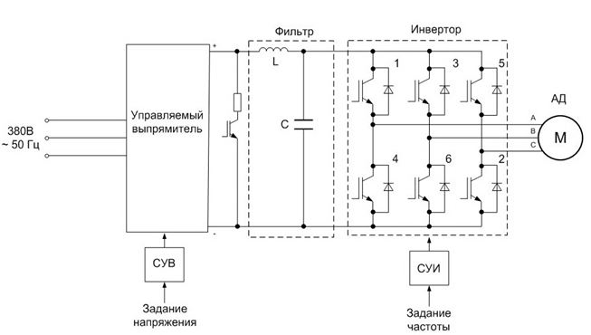
Частотний метод регулювання швидкості електродвигуна полягає в тому, що під час зміни частоти напруги живлення, можна у відповідності до виразу, що при незмінній кількості пар полюсів, змінювати кутову швидкість магнітного поля статора. Даний спосіб забезпечую плавне регулювання швидкостей в великому діапазоні а механічні характеристики мають високу жорсткість.
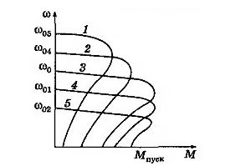
Рис. 3.1 Механічні характеристики двигуна при частотному регулюванні

3.2Моделювання прямого пусук двигуна
Віртуальна модель пуску асинхронного двигуна з КЗ роторм показана на рисунку 3.1.
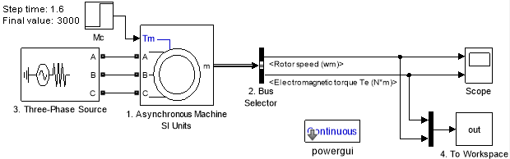
Рис. 3.1 Моделювання прямого пуску асинхронного двигуна з кз ротором в Simulink
Модель включає в себе асинхронну трифазну машину, що живиться від трифазного джерела, блоку моменту навантаження, блоку вимірбвання швидкості і моменту.
При ввімкненні моделі здійснюється прямий пуск двигуна, та з деяким часом прикладається момент навантаження.
Результати моделювання прямого пуску асинхронного двигуна з КЗ роторм наведено нижче (рис 3.2) .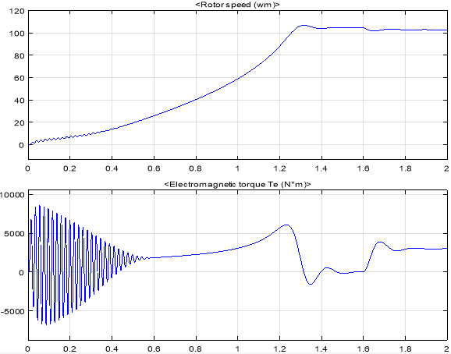
Рис. 3.2 Швидкість та електромеханічний момент при прямому пуску асинхронного двигуна з КЗ роторм.

3.3 Проектування перетворювача енергії
Раціонально пристроєм керування вибрати перетворювач частоти
При використанні частотного перетворювача пкуск двигуна відбувається плавно, без ударів та пускових струмів, що шкідливий вплив на механіку та двигун тим самим подовжуючи їх термін служби.
Застосування перетворювачів частоти забезпечує точне підтримання швидкості при різних змінах навантаження, завдяки чому виходить покращити якість технологічного процесу.
Перетворювач дозволя змінювати вихідну частоту в межах від 0 до 400 Гц. Процес розгону та тормозу можна налаштовувати плавно. Момент при пуску може досягати 150% від номіналу.
Визначимо граничні параметри перетворювача частоти:
кількість фаз;
максимальне значення еквівалентного наріву струму:I_{Е.MAX}, А;
максимальна вихідна напруга;
максимальне значення вихідної частоти: f_{МАХ}, Гц.
Для двигуна який ми обрали номінальна напруга склада, .
Максмальне значення еквівалентного нагріва струму:
, (4.1)
де – струм ротора АД;
– відхилення швидкості від ідеального холостого ходу ;
– значення моменту максемальне, Н⋅м;
– Модуль жорсткості статичних характеристик:
;
– визначимо струм ідеального холостого ходу за формулою:
,
,
,
.
Кількість фаз – 3.
Значення максимальне при однозонному регулюванні – 50 Гц.
Вибір перетворювача здійснюється за наступними умовами:
(4.2)
де – Вихідний струм перетворювача номінальне значення, А;
– напруга на виході перетворювача.
Дивлячись на наші розрахунки виберем перетворювач частоти серії “VFD-S” фірми Delta Electronics, який розрахований для двигунів потужністю 0,4-4,5 кВт,.
На рис. 3.3 наведемо приклад підключення перетворювача частоти.
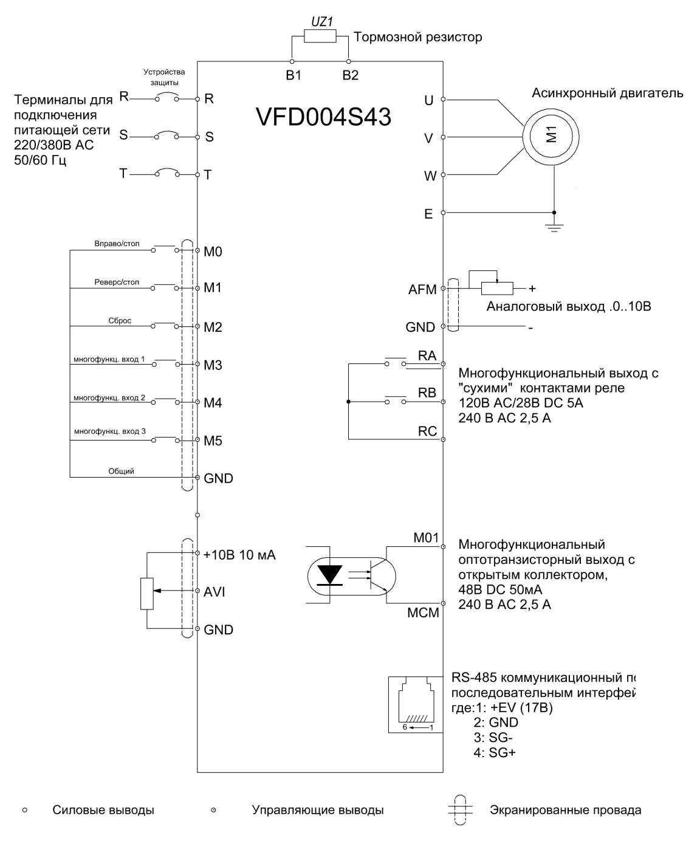
Рис 3.3 – Електрична схема підключення перетворювача.

3.4 Розрахунок електричних апаратів

Щоб забезпечити надійність та якість експлатації перетворювача разом з ним застосовуються і інші додаткові елементи, а саме запобіжники, тормозні резистори, моторні дроселі і т.н.

Для захисту ланцюгів живлення встановимо в кожну фазу між джерелом і переретворювачем в швидкодіючі запобіжники. Вибір запобіжників проводиться згідно таблиць і умов есплатації, відповідно до перетворювача частоти. Перетворювачю VFD004S43 відповідає зщапобіжник BUSSMAN Limitron KTK класса CC з наступними параметрами.
тип запобіжника – JJS-6
номінальнальний струм– 1,7 А.
Вхідний дросель застосовуємо для зменшення піків напруги, підвищує коефіцієнт потужностіта зменшує вплив гармонік.
Вихідний дросель застосовується для знження гармонік і зменшення ємності струму в моторному кабелі.
Виберемо дроселі :
Параметри вхідног дроселя:
.
Параметри вихідного дроселя:
.
Виберем дроссели Schaffner RWK212-4-KL .
Для покращення гальмування застосовується тормозний резистор, який значно покращує можливості зупинки. Опір його не повинен бути менше 85 Ом в даному випадку.
Проведемо розрахунок гальмівного резистора за формулою :
, (4.5)
де – значення діючої напруги, В;
– розсіювана потужність при гальмуванні, Вт.
,
де – значення напруги мережі (фазне).
– коэффициент схеми, для 3-и фазної схеми .
.
Розсіювана потужність при гальмуванні:
, (4.4)
де – розрахований динамічний момент, .
.
Виходячи з розрахунків отримаємо :
.
Виберемо стандартне значення опору:
.
Виходячи з цього виберимо гальмівний резистор BR080W1000.

3.5 Проектування системи автоматизації установки на базі програмованого контролера

Система електропривода поперечної подачі стола повинна передбачати:
перевірку роботи перетворювача частоти та датчиків швидкості;
контроль позиції столу;
обробку сигналівкерування;
при поломці перетворювача частоти повинна здійснюватись зупинка.

На рисунку зображено алгоритм автоматизації станка 3Е711.
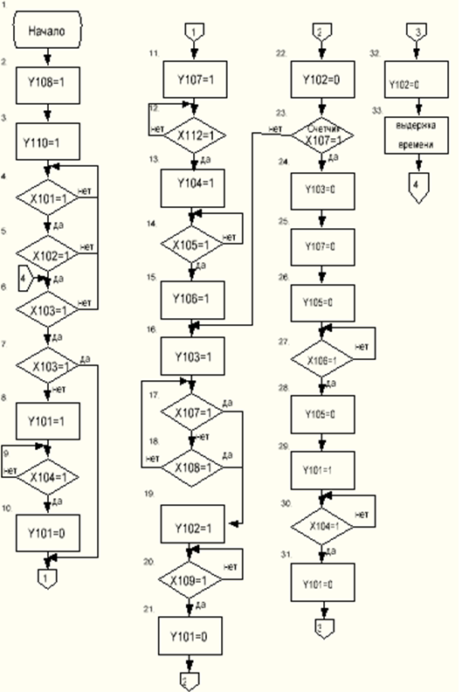

Рисунок 3.4 – Алгоритм автоматизації .
За отриманим алгоритмом розробимо програму на мові LAD. Використаємо цю програму для запис в ПЛК SIMATIC S7-200 (Рис 3.5)
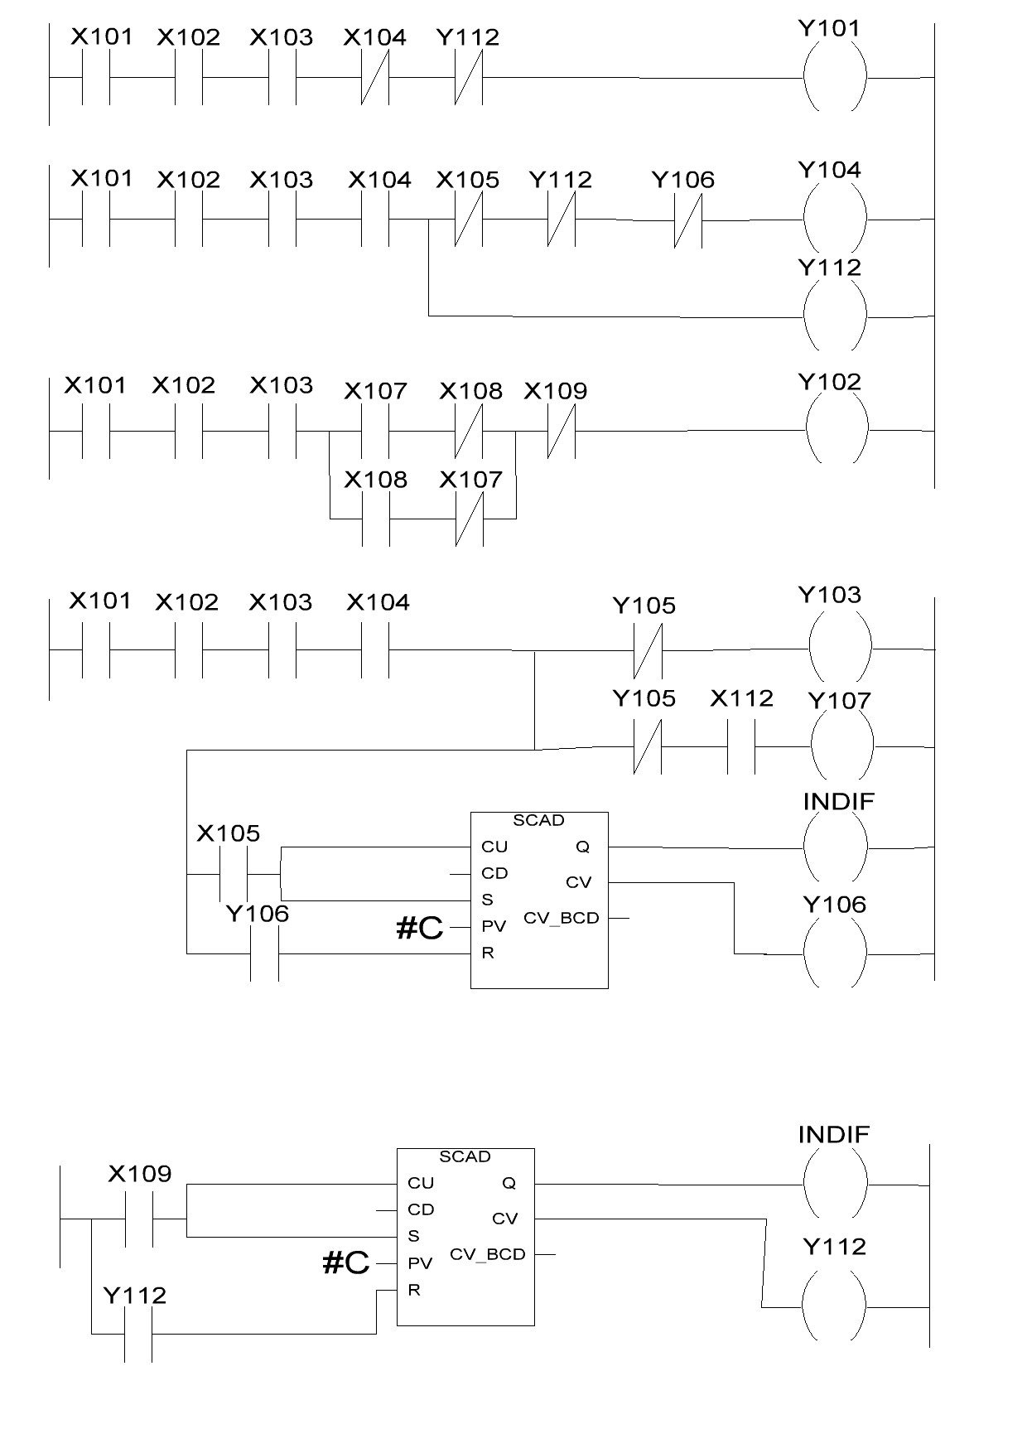
Рисунок 3.5- Программа автоматизации технологического процесса плоскошлифовального станка.

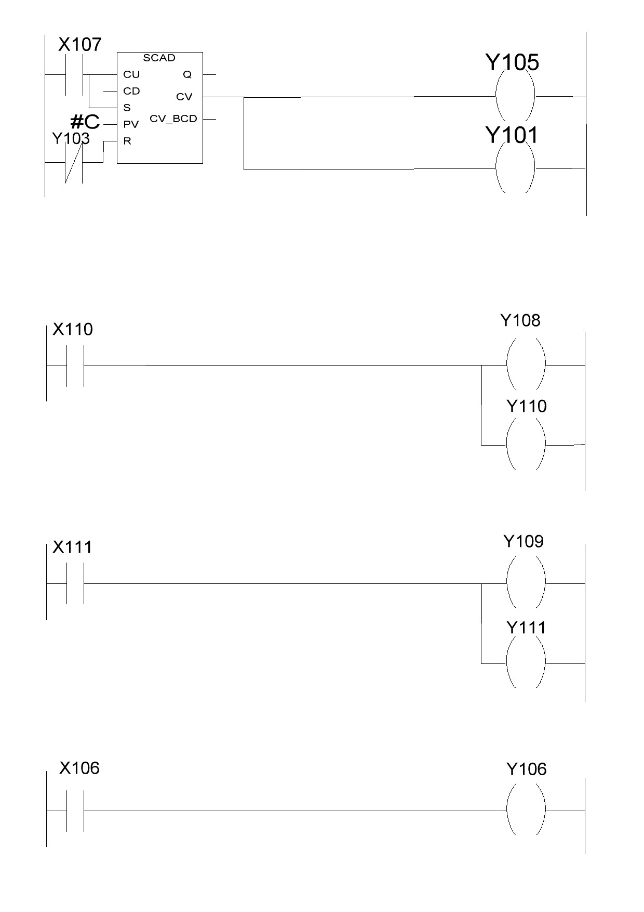

Окончание рисунка 8.2

Групування та позначення сигналів рекомендовано здійснювати таким чином:
виявити всі сигнали від органів керування та датчиків що керують процесом;
оптимізувати число вхідних сигналів шляхом обєднаяння декількох схожи в один еквівалентний;
знайти та обєднати вихідні сигнали що керують виконавчими елементами: соленоїди, електромагнітами та контакторами ;
обєднати всі проміжні сигнали що виникають під час зпрацювання проміжних елементів ;
На рис 8.3 зображена функціональна схема контролера SIMATIC S7-200.
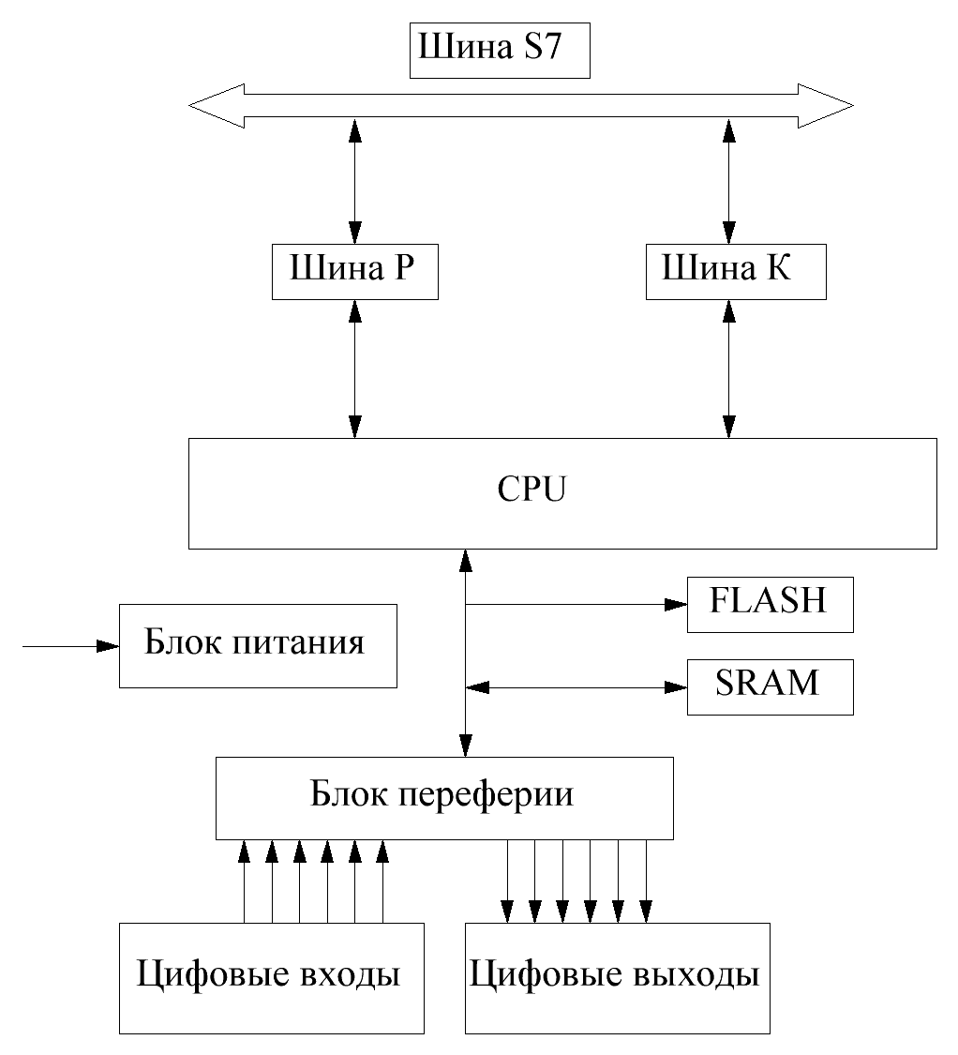
Рисунок 8.3 – функціональна схема контролера SIMATIC S7-200
CPU–ікропроцесор;
FLASH – память для операційної системи;
SRAM – память для додаткових данних;
Інтерфейс шини Р – для коммуникації с CPU;
Інтерфейс шини К – для коммуникації з пристроями керування.

8.4 Выбор аппаратов системы автоматизации
Для управления электроприводом стола будем использовать контроллер SIMATIC S7-200.
SIMATIC S7-200 – це програмований контролер який призначений для автоматизації не складних систем автоматизації та систем середньої складності. Модульна конструкція та широкі комунікаційні можливості, зручність експлуатації забезпечують можливість оптимально отримувати вирішення для побудови автоматизованих систем керування оптимальных решений для построения систем автоматического управления в различных областях промышленного производства.
В таблиці 8.3 наведено характеристики контролера SIMATIC S7-200.
Таблица 8.1 - Технические характеристики контроллера SIMATIC S7-200
№  п/п | Назва | Позначення | Параметри
1 | Блок CPU | CPU | Власний блок живлення  =5В(3,5А); =24В(1,5А)
2 | Модуль живлення | I/O POWER  E ~120…230B | =5B, 4A; =24B, 1,5A.
3 | Блок вхід/вихід | Вход/выход  I/O | =24B, 16 входів, 16 виходів
4 | Блок звязку | PC/PPI | RS-485

8.5 Проектирование схемы электрической соединений системы автоматизации

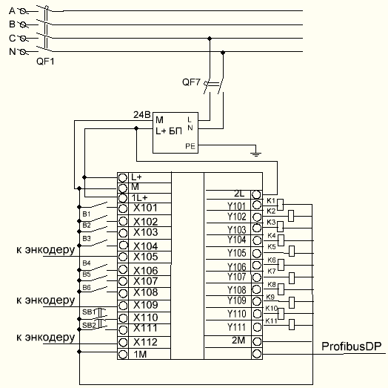

Рисунок 8.4 – Електрична схема включення контролера
За для забезпечення технологічного процесу пуск та зупина верстату повинна виконуватись в наступному порядку. Оператор повинен подати живлення. Наступним кроком є запуск стаанка кнопкою «пуск» запускається сестема охолодження, коли охолоджувальна рідина набере необхідний тиск сигнал поступає на контрорлер, що система охолодження рідини ввімкнена . Потім вмикаються приводи захисних кожухів після чого заготовка кладеться на стіл і на контролер надходитиь сигнал про її наявність.
Контролер перевіряє чи знаходитья привід поперечної подачі в початковому положенні, при невиконні даної умови контролер подає сигнал на повернення шпинделя в початкову позицію.
Вмикається привід шліфувального круга, в свою чергу датчик швидкості показує нам шо привод працює. Привод вертикальної подачі опускає шпиндель до заготовки. Після чого спрацьовують системи столу які здійснють поступальний рух. Ций процес повторюється доки не зпрацює лічильник який рахує кількісь повторів столу. Після чого міняється заготовка.
Зупинка здійснюється кнопкою «стоп» яку натискає оператор.

4 ОХОРОНА ПРАЦІ
4.1 Безпека і екологічність експлуатації плоскошліфувального верстату
Технологічні операції що виконуються на верстаті, пов'язані з рядом небезпечних факторів (табл 1).
Таблиця 1. Шкідливі фактори
Шкідливі фактори | Джерело небезпки
Підвищення напруги в електромережі | Електрична мережа
Підвищений рівень вібрацій | Процес обробки металу
Підвищений рівень шуму | Процес обробки, шум вентиляторів, зубчаті передачі
Потенційні фактори пожежі | Загорання мастила, пилу,
Механічно небезпечні фактори | Гнучкі передачі (Паски), металева стружка, гострі краї виробу
Шкідливі викиди | Процес обробки, охолодження
Психофізичні фактори | Робочий процес(мікроклімат, освітлення)

Вимоги безпеки які пред'являються до металообробних верстатів визначені, державним стандартом. Загальні вимоги безпеки, які пред'являються до металообробних верстатів, визначені державним стандартом, а додаткові вимоги, викликані особливостями їх конструкції та умов експлуатації, вказуються в нормативно-технічній документації на верстати.

Пристрої захисту, які огороджують робочу зону, повинні захищати робітника від змащувально-охолоджувальної рідини та стружки. Конструкція пристроїв захисту не має обмежувати технологічних можливостей верстата і викликати дискомфорт при роботі, налагодженні, прибиранні, а при відкриванні — не забруднювати робочу зону. Кріплення пристроїв захисту повинно бути надійним і не допускати самовільних відкривнь.

Напівавтомати та автомати обладнають автоматичним блокуванням, що не допускає ввімкнення робочого циклу при відкритих захисних пристосувань, якщо це може призвести до травмування персоналу. Поверхні захисних кожухів, як і самих верстатних приладдя, органів управління, верстатів і пристосувань, не повинні мати задирок і гострих країв, об які може травмуватись працюючий.
4.2 Механічна безпеку
Робота верстата пов'язана з наявністю небезпечних обертових частин. Вплив даних частин може травмувати персонал, в разі не виконання правил техніки безпеки.
До небезпечних факторів цієї підгрупи відносять:
- рухомі частини обладнання (супорт, шпиндель, вали, гвинти подач);
- полова стружка і осколки;
- розрив пасової передачі.
Всі засоби захисту від механічних факторів поділяються на:
- огороджувальні пристрої (дверцята, щити, верстатних кожухи, бар'єри, планки, козирки, екрани);
- гальмівні пристрої (дискові, колодкові, конічні, клинові);
- запобіжні пристрої (блокувальні, обмежувальні);
- пристрої сигналізації та автоматичного контролю (інформаційні, попереджуючі, аварійні, відповідні);
- пристрої дистанційного керування (стаціонарні, пересувні);
- знаки безпеки (які забороняють, що попереджають, розпорядчі, вказівні).
На моєму верстаті механічна безпека забезпечується наступними технічними засобами:
· Гнучкі передачі, зєднання електродвигуна головного руху зі шпиндельної бабкою, захищаються кожухом;
· Зона обробки огороджена захисним кожухом з оглядовим вікном, закритим склом;
· Гвинти поздовжньої і поперечної подачі захищені кожухами.
Вибір засобів захисту проводиться відповідно до ГОСТ 12.4.125 - 83 «Засоби колективного захисту працюючих від впливу механічних факторів. Класифікація ».
4.3 Забезпечення електробезпеки
Джерелами високої напруги в електричному ланцюзі є електроустаткування (електродвигуни, електрошафи) - освітлювальні установки, струмоприймачі, електропроводка верстата.
Вимоги до безпеки електроустаткування передбачені в ГОСТ 12.1.038 - 82 «Електробезпека. Гранично допустимі напруги дотику і струмів ». «Правил улаштування електроустановок» ремонтно-механічних цехи визначаються як особливо небезпечні приміщення.
Основні причини нещасних випадків від дії електричного струму наступні:
- випадковий дотик або наближення на небезпечну відстань до струмоведучих частин верстата;
- поява напруги на конструктивних частинах електроустаткування (станинах корпусах, і т.д.);
- виникнення крокової напруги на поверхні землі в результаті замикання проводу на землю.
Засоби захисту, що використовуються на верстаті:
· Вступної автомат зблокований з дверцятами електрошафи. При відкриванні дверцят автомат вимикається;
· На електрошафах, верстатах, пультах керування, каретці передбачені болти заземлення;
· Передбачена нульовий захист;
· Електрична апаратура Живиться зниженою напругою 24В, 110В і розташовується в електрошафах, пультах управління;
· Розводка по верстату виконана в шлангах, рукавах і металевих коробках.
Опис схеми електропостачання. Струм з ТЕЦ по трихфазній трьохпровідному ланцюзі на підстанцію цеху, вторинна обмотка якої з'єднана зіркою. З цехової підстанції струм надходить на щит силовий (ЩС). З щита по чотирьох провідний трифазному ланцюзі струм подається на двигун верстата (380В). Приводні двигуни якого живляться мережею 380В. У енергомережі верстата зазвичай напруга становить 24-36В.
Небезпека електроушкоджень при пошкодженні ізоляції електрообладнання ділянки, визначається ефективністю засобів захисту.
Виробниче приміщення, в якому експлуатується модернізований верстат, характеризується наявністю струмопровідних підлог і можливістю одночасного дотику металевих конструкцій, з'єднаних з землею, і елементів обладнання, що знаходяться під напругою. Механічний цех з такими умовами відноситься до особливо небезпечних приміщень за ураження струмом. Тоді, елементи обладнання, які знаходяться під напругою необхідно занулювати або заземляти відповідно до ГОСТ 12.1.030-81 "ССБТ. Електробезпеки. Захисне заземлення, занулення ».
У мережах, з напруга до 1кВ, основними заходами щодо забезпечення безпеки є використання заземлювальних пристроїв, що складаються з заземлювачів і сполучних проводів. Контур заземлення встановлють під майданчик, на якому змонтовано електрообладнання. При замиканні фази на корпус, струм замикання рівномірно розподіляється між всима заземлювачами контуру. При протіканні струму від заземленн по поверхні грунту відбувається розподіл потенціалу по закону гіперболи. В результаті накладення потенціалів забезпечується відносне вирівнювання в заземленою зоні. Тому при дотику до корпусу електрообладнання, в момент замикання на корпус різниця потенціалів між рукою і ногами людини не досягає небезпечного значення.

· На верстаті присутній індекатор, розташована на пульті керування, що сигналізує про підключення верстата до мережі.
В цеху використовується чотирьох дротова мережа з заземленою нейтраллю (U = 380В). Сигналізація, світильники місцевого освітлення, апаратура управління, система ЧПУ живляться зниженою напругою 24-36, 110В.
4.4 Забезпечення віброзахисту
Під час роботи вібрації від мобладнання можуть передаватися працівнику безпосередньо через органи керування, підлогу, робоче місце.
Причиною вібрацій під час роботи станка є неурівноважена масса. Їх причинами є неурівноважені деталі станка (заготовка, інструменти і т. д.) инколи вібрації створюються рухомими деталями станка (коробки швидкостей, муфти, зубчасті зчесплення).
Локальна вібрація що передається через органи верстата і його фундамент може викликати спазми судин, в результаті чого може порушитись кровообіг кінцівок. Спостерігається надмірна вібрація на нервові закінчення, м'язові і кісткові тканини, що призводить до порушень чутливості шкіри, окостеніння сухожиль, відкладенню солей в суглобах кистей і пальців рук
4.5 Захист від шкідливої ​​пари, газів, пилу
Процес охолодження зони різання за допомогою подачі МОР є джерелом виділення в повітря аерозолів і парів води. МОР є також джерелом мікроорганізмів, що представляють біологічну небезпеку.

Як МОР використовується розчин, що складається з наступних складових:
Ефтол - до 5-7%;
Вода - при ${40}^{°}C$.
У виробничому цеху на працівника діє велика кількість токсичних і шкідливих речовин у вигляді парів, газу, та аерозолю. Обробка металу на верстаті супроводжується виділенням великоїкількості пилу та стружки. За годину роботи верстатів N = 1кВт виділяється 150 грам шкідливих парів і 0,063 грам емульсії.
Для зменшення виділення в повітря пилу і парів застосовуються мастильно-охолоджуючі рідини (МОР).
4.6 Пожежна або вибухова небезпека
Пожежна безпека забезпечується системою протипожежного захисту, що включають комплекс організаційних заходів і технічних засобів.
У цеху присутні матеріали, схильні до самозаймання - мастила, промаслене ганчір'я, полімерна ізоляція кабелів і ін. Тому в цеху передбачені протипожежні стіни, що призначені для обмеження поширення пожежі. Вони відокремлюють від виробничих будівель адміністративно-побутові та складські приміщення.
Оброблювані деталі і використовувані матеріали знаходяться в холодному стані. У цеху не проводиться обробка матеріалів, пил і стружка яких здатні запалюється при нагріванні.
Основними причинами пожеж під час обробки металів різанням є короткі замикання в проводці і електрообладнанні, самозаймання ганчіря і одягу, порушення правил поводження з горючими рідинами і протипожежного режиму.

4.7 Умови праці (з психофізіологічних факторів)
Верстат з ЧПУ обслуговують оператор і наладчик. Наладку і переналагодження здійснює наладчик, а підналагодження, оперативну роботу і контроль за роботою - оператор.
Функції оператора при експлуатації верстата зводяться до установки, закріплення і вивірки пристосування та інструменту на верстаті, встановлення программоносителя і заготовок, заміні інструменту, зняттю деталей і спостереженням за ходом роботи верстата.
Трудова функція наладчика включає в себе приймання і огляд устаткування, підготовку інструменту і пристосувань до налагодження, підготовку программоносителя до роботи, наладку, переналагодження і т.д.
Трудова діяльність оператора пов'язана з можливою дією наступних шкідливих факторів психофізіологічних факторів: нервово-психічних перевантажень, гіподинамії, незручною робочої пози, перенапруження зорового аналізатора, емоційного перенапруження в зв'язку з високою відповідальністю за технологічний процес.
Робота оператора пов'язана з робочою позою стоячи, непостійної ходьбою і супроводжується тимчасовим незначним фізичним напруженням і енерговитратами в межах 121-150 ккал / год (140-450Вт). Відповідно до ГОСТ 12.1.005-88 вона відноситься до легкої фізичної роботі категорії 1б.
У зв'язку з цим на робочому місці забезпечуються допустимі норми температури, відносної вологості та швидкості руху повітря

Пора року | Категорія робіт | Верхня границя температури на робочому місці | Нижня границя температури на робочому місці | Відностна вологість | Швидкість руху повітря
Холодна | Легка-1б | 24 | 20 | 75 | 0.2
Тепла | Легка-1б | 28 | 21 | 60 | 0.1-0.3

Основними виробничими відходами при технологічному процесі з використанням верстата є відпрацьовані рідини та стружка. Основним видом захисту навколишнього середовища від залишків виробництва є їх утилізація і переробка, в результаті чого виробництво стає маловідходних, при якому його вплив на навколишнє середовище за окремими факторами не перевищує значень, встановлених з охорони природи.
Стружка, що залишається після обробки заготовки на верстаті, надходить в спеціальний стружкоприймач, виконаний у вигляді змінного корита в підставкі верстата. Стружкоприймач має 4 крюки для транспортування краном. Нижче наводиться розрахунок кількості стружки і способи її утилізації.
$$G_{від}=G_{2}\left(\frac{1}{K_{вик}}-1\right)=G_{1}-G_{2}$$
Де $G_{1}-Початкова маса$,
$G_{2}-маса деталі після обробки$,
$K_{вик}-коефіцієнт використанняматеріалу$.

Для підбору способів переробки відходів безпосередньо на заводі або на спеціалізованих підприємствах потрібні дані по їх обсягами.
Розрахунок металевих відходів під час обробки деталі проводиться за спеціальною методикою, викладеної в навчальному посібнику, розробленому кафедрою промислової екології та безпеки МГТУ ім. Баумана. Річний обсяг при виготовленні муфти визначається з урахуванням підготовчих і токарних операцій. Потім, з урахуванням річної програми випуску, визначається сумарна кількість відходів даного виду.

ВИСНОВОК
В даному дипломному проекті проведено розрахунки автоматизованого електропривода поперечної подпчі плоскошліфувального станака.
Було розраховано освтлення ремонтно-механічної майстерні. Складено та розрахофано схеми електропостачання, підібрані провідники, автоматичні вимикачі та розраховано компенсацію реактивної потужносіті.
В ході роботи було проведено аналіз процесу та розглянута робота приводу поперечної подачі, розглянуті основні типи приводів, що застосовуються в шліфувальних станках. Замість стандартного двигуна вибрано асинхронний двигун з векторним керуванням.
В дипломному проекті також розглянуто певні заходи з охорони праці при використанні металообробних станків.

СПИСОК ВИКОРИСТАНОЇ ЛІТЕРАТУРИ
- Офіційний сайт компанії SКЗПТО. Інтернет ресурс: https://kzpto.com.ua.
- Шеховцов В.П. Розрахунок і проектування схем електропостачання. Методичний посібник для курсового проектування. – М.: ФОРУМ: ІНФРА – М, 2004р. – 196с.
- Коновалова Л.Л. Рожкова А.Д. Електропостачання промислових підприємств та установок. – М: Енергоатом, 1989р. – 256с.
- Липкин Б.Ю. Електропостачання промислових підприємств та установок. – М: Вища школа 1990р.
- Шеховцов В.П. Довідковий посібник з електроустаткування і електропостачання. – М.: ФОРУМ: ІНФРА-М, 2008р. – 136с.
- Алієв І.І. Довідник з електротехніки та електроустаткування.
– М: Фенікс, 2004р.–480с.
- Каталог силових кабелів типу АВВГ, АПвП. Інтернет ресурс: https://procable.com.ua/.
- Інструкція з експлуатації та діагностики інверторів Dynamik Vector 2.
- Ласточкин В.М., Машин А.Е. Реалізація енергозберігаючих технологій в кранових електроприводах // Підйомно-транспортне обладнання.
- Удут Л.О, Мальцева О.П. Системи управління електроприводів: Навчальний посібник.– Видавництво ТПУ, 2007р. – 152 с.
- Дяков В. Simulink 4. Спеціальний довідник. – 2002р. – 528 с.
- Державний комітет України по нагляду за охороною праці. Інтернет ресурс: http://zakon2.rada.gov.ua/laws/show/z0011-98/page.
- Охорона праці електробезпеки. Інтернет ресурс: http://ohranatruda.in.ua/index.php?country=ua.
- Соколов Н.Г. и Елисеев В.А. Расчёты по автоматизированному электроприводу металлорежущих станков. Учеб. Пособие для вузов по специальности Электропривод и автоматизация промышленных комплексов”. - М.: Высш. школа, 1969 – 296 с. с ил.
- Фираго Б. И. Учебно-методическое пособие к курсовому проектированию по теории электропривода для студентов специальности 1-53 01 05 «Автоматизированные электроприводы» / Б. И. Фираго. – Мн.: БНТУ, 2005. – 126 с.
- Петренко Ю.Н., Г.И. Гульков. Автоматизация типовых и промышленных установок. Тексты лекций / Петренко Ю.Н., Г.И. Гульков. – Мн.: БПИ, 1989 – 82 с.
- Руководство по эксплуатации преобразователя частоты фирмы Delta Electronics серии UFD-S.

